Національний університет «Полтавська політехніка імені Юрія Кондратюка»
(повне найменування вищого навчального закладу)
Навчально-науковий інститут інформаційних технологій та робототехніки
(повна назва факультету)
Кафедра комп’ютерних та інформаційних технологій і систем
(повна назва кафедри)

Пояснювальна записка
до дипломного проекту (роботи)
магістра
(освітньо-кваліфікаційний рівень)
на тему
Проектування та налагодження системи відеоспостереження

Виконав: студент 5 курсу, групи 601 ТК
спеціальності
123 Комп’ютерна інженерія
(шифр і назва напряму)
Сікорський А.А.
(прізвище та ініціали)
Керівник к.т.н., доц. Пенц В.Ф.
(прізвище та ініціали)
Рецензент _____________________________
(прізвище та ініціали)

Полтава – 2024 року

МІНІСТЕРСТВО ОСВІТИ І НАУКИ УКРАЇНИ
НАЦІОНАЛЬНИЙ УНІВЕРСИТЕТ
«ПОЛТАВСЬКА ПОЛІТЕХНІКА ІМЕНІ ЮРІЯ КОНДРАТЮКА»

НАВЧАЛЬНО НАУКОВИЙ ІНСТИТУТ ІНФОРМАЦІЙНИХ ТЕХНОЛОГІЙ ТА РОБОТОТЕХНІКИ

КАФЕДРА КОМП’ЮТЕРНИХ ТА ІНФОРМАЦІЙНИХ ТЕХНОЛОГІЙ І СИСТЕМ

КВАЛІФІКАЦІЙНА РОБОТА МАГІСТРА

Спеціальність 123 «Комп’ютерна інженерія»
на тему

«Проектування та налагодження системи відеоспостереження»

Студента групи 601 ТК Сікорського Артема Аркадійовича

Керівник роботи
кандидат технічних наук,
доцент Пенц В.Ф.

Завідувач кафедри
кандидат фізико-математичних наук,
доцент
Двірна О.А.

Полтава – 2024
РЕФЕРАТ

Дипломна робота: 70 с., 15 рис., 5 табл., 1 додаток, 48 джерел.
Загальний обсяг текстової частини дипломної роботи складає 70 сторінок формату А4. Вона складається з переліку скорочень, умовних позначень, вступу, трьох розділів, висновків, списку використаних джерел та одного додатку. Робота містить рисунків, таблиці, використано науково-технічних джерел.
Об'єкт дослідження: сучасні відеосистеми та апаратні рішення, що впроваджуються на підприємствах.
Предмет дослідження: працездатна відеосистема, оптимізована для впровадження та ефективної експлуатації на приватних підприємствах.
Мета дипломної роботи: проведення дослідження та розробка методів монтажу відеосистем для приватних підприємств з метою забезпечення ефективного контролю та безпеки в комерційних середовищах, що забезпечує максимальне покриття та якість спостереження.
Методи дослідження: SWOT-аналіз, аналіз потреб, системне моделювання, метод експерименту.
Наукова новизна і теоретичне значення: Дослідження та монтаж відеосистем для приватних підприємств дозволяє розробити та впровадити інноваційні методи та підходи до встановлення відеосистем, враховуючи особливості підприємницького середовища та його потреб. Таке дослідження є важливим в контексті використання передових технологій і методів, що сприяють покращенню безпеки, моніторингу та управління на приватних підприємствах.
Ключові слова: відеосистема, CCTV, IP-камера, відеореєстратор, розробка проекту, інтеграція, ефективність експлуатації, процес, блок-схема, фоточутлива матриця, аналогова камера, цифрова камера, гібридна система.

ABSTRACT

Diploma thesis: 70 pages, 15 figures, 5 tables, 1 appendice, 48 sources.
The total volume of the text part of the thesis is 70 pages of A4 format. It consists of a list of abbreviations, symbols, introduction, three chapters, conclusions, references and one appendix. The work contains figures, tables, and scientific and technical sources.
Object of research: modern video systems and hardware solutions implemented at enterprises.
Subject of research: a workable video system optimized for implementation and efficient operation in private enterprises.
Purpose of the thesis: to conduct research and develop methods for installing video systems for private enterprises in order to provide effective control and security in commercial environments, ensuring maximum coverage and quality of surveillance.
Research methods: SWOT-analysis, needs analysis, system modeling, experimental method.
Scientific novelty and theoretical significance: The study and installation of video systems for private enterprises allows to develop and implement innovative methods and approaches to the installation of video systems, taking into account the peculiarities of the business environment and its needs. Such research is important in the context of using advanced technologies and methods that help improve security, monitoring and management in private enterprises.
Keywords: video system, CCTV, IP camera, video recorder, project development, integration, operational efficiency, process, flowchart, photosensitive matrix, analog camera, digital camera, hybrid system.

ЗМІСТ
ВСТУП 7
РОЗДІЛ 1 10
1.1 Огляд наявної літератури та досліджень з проектування та налагодження систем відеоспостереження 10
1.2 Аналіз проблем використання відеосистем підприємствами 14
1.3 Проведення SWOT-аналізу проблеми 17

РОЗДІЛ 2 22
2.1 Розгляд видів відеосистем та їх переваг і можливостей 22
2.2 Оптимальне рішення проблеми 30
2.3 Користь та переваги обраної системи для підприємств 41

РОЗДІЛ 3 44
3.1 Проектування та розробка 45
3.2 Впровадження відеосистеми на підприємствах 56
3.3 Оцінка ефективності розробки 58

ВИСНОВКИ 63
СПИСОК ВИКОРИСТАНИХ ДЖЕРЕЛ 66
ДОДАТОК А 71

ПЕРЕЛІК УМОВНИХ ПОЗНАЧЕНЬ, СКОРОЧЕНЬ І ТЕРМІНІВ
HDMI (англ. High-Definition Multimedia Interface) – інтерфейс високої чіткості для мультимедіа;
H.264 – стандарт стиснення відео;
NVR (англ. Network Video Recorder) – мережевий відеореєстратор;
DVR (англ. Digital Video Recorder) – аналоговий відеореєстратор;
IP (англ. Internet Protocol) – інтернет-протокол;
RTP (англ. Real-Time Protocol) – протокол для передачі мультимедійних даних у реальному часі;
FTP (англ. File Transfer Protocol) – протокол передачі файлів;
FPS (англ. Frames Per Second) – кадрів на секунду;
Wi-Fi (англ. Wireless Fidelity) – бездротова технологія передачі даних;
CCTV (англ. Closed-Circuit Television) – закрита система відеоспостереження;
SIP (англ. Session Initiation Protocol) – протокол ініціації сесій для мультимедійних комунікацій;
UPS (англ. Uninterruptible Power Supply) – безперебійне джерело живлення;
PTZ (англ. Pan-Tilt-Zoom) – Поворот-Нахил-Збільшення;
LAN (англ. Local Area Network) – локальна мережа;
XVR (англ. eXtended Video Recorder) – комбінований відеореєстратор;
MPEG (англ. Moving Picture Experts Group) – група експертів з рухомих зображень, стандарт стиснення відео;
CCD (англ. Charge-coupled device) – прилад із зарядовим зв'язком;
ІЧ-підсвічування – інфра-червоне підсвічування;
WAN (англ. Wide Area Network) – глобальна мережа;
RTSP (англ. Real-Time Streaming Protocol) – протокол потокового відео в реальному часі;
VGA (англ. Video Graphics Array) – відео графічний масив;
HDD (англ. Hard Disk Drive) – жорсткий диск;
NAS (англ. Network Attached Storage) – мережеве накопичення даних.

ВСТУП

Актуальність роботи. Дослідження та монтаж відеосистем для приватних підприємств є надзвичайно актуальною проблемою в сучасному світі. У світлі зростаючих викликів безпеки, які постають перед комерційними структурами, питання забезпечення ефективного контролю і захисту приватного бізнесу стає особливо важливим. Незаконні дії, такі як крадіжки, вторгнення, вандалізм і зловживання, можуть суттєво підірвати фінансову стабільність і репутацію компанії. У цьому контексті впровадження сучасних відеосистем перетворюється на необхідний інструмент для створення безпечного робочого середовища.
Системи відеоспостереження не лише допомагають у фіксації правопорушень, але й виконують важливу превентивну функцію, відлякуючи потенційних злочинців. Використання відеосистем також сприяє підвищенню загальної безпеки на підприємствах, оскільки вони забезпечують можливість оперативного реагування на надзвичайні ситуації. Більше того, інтеграція таких технологій у систему управління підприємством дозволяє здійснювати постійний моніторинг процесів, що відбуваються на території компанії, що, в свою чергу, покращує управлінські рішення та ефективність роботи.
З точки зору комунікації, сучасні відеосистеми забезпечують можливість якісного обміну інформацією між працівниками, що особливо важливо в умовах віддаленої роботи або змішаних форматів діяльності. Вони дозволяють оперативно реагувати на зміни, що відбуваються в робочому середовищі, і забезпечують високий рівень координації між різними підрозділами.
Метою роботи є є проведення проектування та налагодження системи відеоспостереження, а також дослдження та розробка ефективних методів монтажу відеосистеми для приватних підприємств, з акцентом на забезпечення високоякісного контролю та безпеки в комерційних середовищах. В умовах постійного зростання загроз безпеці, відеосистеми стають не лише засобом спостереження, але й стратегічним інструментом, що дозволяє підприємствам реагувати на можливі ризики, забезпечуючи максимальне покриття та якість спостереження.
Важливість розгляду даної проблеми полягає в тому, що сучасний технологічно розвинений світ перетворив відеосистеми на невід'ємну частину функціонування приватних підприємств. Вони виконують широкий спектр завдань, включаючи забезпечення фізичної безпеки, моніторинг виробничих процесів, контроль за дотриманням внутрішніх правил, а також підвищення загальної ефективності діяльності. Системи відеоспостереження надають підприємствам можливість не лише фіксувати правопорушення, але й аналізувати діяльність персоналу, виявляючи можливі слабкі місця в управлінні.
Розгляд переваг та основних важливих аспектів впровадження відеосистем дозволить підприємствам приймати обґрунтовані та виважені рішення, що відповідають їх організаційним цілям та специфічним вимогам. Це, у свою чергу, підвищить рівень довіри до системи безпеки, оптимізуючи використання ресурсів і забезпечуючи більш ефективне управління.
Для досягнення мети потрібно вирішити наступні задачі:
1. Аналіз просторової структури підприємства: Виконати ретельне обстеження приміщень і територій підприємства для визначення оптимальних місць для встановлення відеокамер, зон підвищеного ризику та покриття, враховуючи специфіку просторової організації і можливі загрози;
2. Розробка системи кабелювання: Визначити найкращу систему прокладання кабелів, включаючи вибір типу кабелів, місць монтажу, способів маркування та організації кабельних трас, забезпечуючи мінімальні перешкоди та найвищу якість сигналу;
3. Визначення вимог до відеосистем: Провести детальний аналіз потреб і вимог приватного підприємства з метою встановлення цілей та характеристик відеосистеми, таких як роздільна здатність камер, кут огляду, дальність передачі сигналу, обсяги зберігання даних тощо;
4. Вибір технічних засобів: Провести оцінку ринку та аналіз доступних відеосистем, беручи до уваги їх технічні характеристики, надійність, можливості розширення та сумісність з існуючими інфраструктурними системами підприємства;
5. Розробка процедури навчання персоналу: Створити навчальну програму для працівників, щоб забезпечити ефективне використання відеосистем, включаючи основи управління, реагування на інциденти та дотримання протоколів безпеки;
6. Моніторинг і оцінка ефективності системи: Розробити методи для регулярного моніторингу та оцінки роботи відеосистеми, щоб виявляти недоліки, здійснювати налаштування і вдосконалення системи на основі отриманих даних.
Практичне значення: Розглянута відеосистема має значний практичний потенціал для впровадження на приватних підприємствах, що може суттєво підвищити їхню загальну ефективність. По-перше, впровадження таких систем забезпечить безпечні умови праці, що є критично важливим для збереження здоров’я і життя працівників. Завдяки постійному моніторингу території підприємства, можна оперативно виявляти і реагувати на можливі загрози, такі як неправомірні дії з боку третіх осіб чи навіть небезпечні ситуації, що виникають внаслідок внутрішніх процесів.

РОЗДІЛ 1
ДОСЛІДЖЕННЯ СТАНУ ПРОБЛЕМИ

З огляду на розвиток ринку відеоспостереження, виникає нагальна потреба вивчити та оцінити сучасний стан використання відеосистем у приватних підприємствах. Такий аналіз є важливим для розуміння основних труднощів, з якими стикаються компанії під час встановлення та експлуатації відеосистем. Він дозволяє виявити потреби та вимоги підприємств до відеоспостереження, а також розпізнати недоліки й обмеження існуючих рішень. Крім того, аналіз відкриває можливості для підвищення ефективності та безпеки систем відеоспостереження.

1.1 Огляд наявної літератури та досліджень з проектування та налагодження систем відеоспостереження

Аналізуючи наявну літературу з проектування систем відеоспостереження, можна розглянути роботу А.Пескіна «Системи відеоспостереження. Основи побудови, проектування і експлуатації»[1], згідно з якою отримати кілька висновків щодо проектування відеосистем, включаючи їх налагодження, переваги та проблеми, з якими можуть зіткнутися приватні підприємства при їх використанні.
По-перше, автор надає комплексний огляд ключових аспектів, що стосуються як технічних, так і організаційних питань, пов’язаних з відеоспостереженням. Наявна література зосереджується на починає з основах, розглядаючи принципи роботи відеокамер, різні технології (аналогові та цифрові) та їх застосування. Автор пояснює, як різні параметри, такі як роздільна здатність, світлочутливість і кут огляду, впливають на якість зображення та ефективність системи.
По-друге, детально описуються етапи проектування, починаючи з аналізу потреб замовника і закінчуючи вибором обладнання. Автор наголошує на важливості визначення оптимального розташування камер та облаштування системи кабелювання для забезпечення максимального охоплення контрольованих зон.
По-третє, дана робота також присвячує увагу новітнім технологіям проектування та налагодження відеосистем, з послідуючим аналізом відеоданих. Системи розпізнавання облич та виявлення аномальної поведінки розширюють можливості відеоспостереження, надаючи більше інструментів для забезпечення безпеки. Це дозволяє автоматизувати процеси моніторингу, що в свою чергу знижує навантаження на операторів і підвищує ефективність реагування на потенційні загрози.
По-четверте, відеоспостереження використовується для забезпечення безпеки і захисту майна. Встановлення камер спостереження у важливих зонах, таких як входи, складські приміщення або парковки, допомагає виявити можливі загрози, викрадення або вандалізм. В разі виникнення подій, відеозаписи можуть служити як докази у кримінальному розслідуванні та сприяти ідентифікації злочинців.
По-п'яте, розширення можливостей аналітики при проектуванні системи відеоспостереження дозволяє автоматизувати процеси та покращити ефективність роботи. Нові технології, такі як розпізнавання облич, виявлення аномалій та аналіз поведінки, дозволяють виявити підозрілі дії або незвичайні події, що вимагають уваги оператора. Це спрощує моніторинг та реагування на потенційні загрози.
Однак, варто зазначити, що налагодження систем відеоспостереження також породжує проблеми що стосуються збору та зберігання великої кількості відеоданих, що може створювати труднощі для приватних підприємств. Не менш важливим є потенційна небезпека зловживання зібраними даними. Для успішного проектування систем відеоспостереження важливо дотримуватись відповідних норм та правил зберігання, забезпечуючи ефективність використання потужностей приватних підприємств, для підтримання їй конкурентоспроможності шляхом підтримки рентабельності впровадження систем відеоспостереження.
Проаналізувавши дане дослідження, можна зробити чіткий висновок, що системи відеоспостереження мають значний потенціал для поліпшення безпеки, ефективності та управління в різних сферах діяльності. Проте їх впровадження повинно бути збалансованим з урахуванням фінансових та правових аспектів, забезпечуючи належну ефективність експлуатації систем відеоспостереження приватними підприємствами.
Аналізуючи дослідження про системи відеоспостереження вченого Е.Л. Пізи [2], було виявлено декілька ключових аспектів, які варто враховувати для забезпечення ефективності та етичності таких систем. Автор дослідження розглядає проблеми проектування та налагодження систем відеоспостереження на приватних підприємствах, беручи до уваги дані з різних міст світу, де приватні підприємства впровадили системи відеоспостереження, та роблячи відповідні висновки щодо проблем їх монтажу, експлуатації, та ефективності.
Перш за все, аналіз дослідження виявив, що розташування камер є вирішальним фактором під час проектування та налагодження системи відеоспостереження. Для забезпечення ефективного контролю камери слід розміщувати таким чином, щоб вони могли охоплювати зони, які планується контролювати. Однак важливо враховувати різні фактори, такі як рівень освітлення, затінення, максимальний рівень освітленості та напрямок сонця. Це допоможе забезпечити належну якість зображення і ефективність системи.
Дослідження зазначає, що аналіз економічної ефективності систем відеоспостереження є складним завданням, хоча фахівці-практики часто спрощено розглядають це питання. Вимірювання витрат і вигод у грошовому еквіваленті надає обґрунтування для прийняття рішень з питань запобігання злочинності. Проте існують певні труднощі у виборі витрат і вигод для оцінки, а також у їхньому вимірюванні. Деякі витрати і вигоди можуть бути легкозрозумілими, але інші можуть бути складними для оцінки. Застосування умовних оцінок, наприклад, готовності платити, може призвести до непевних результатів.
Одна з проблем стосується вартості систем відеоспостереження. Дослідження показують, що вартість самого обладнання є мінімальною порівняно з витратами на проектування та налагодження, обслуговування та моніторинг. Витрати на відеоспостереження також включають непередбачувані витрати, наприклад, на ремонт пошкоджених камер вандалами. Крім того, дослідження свідчать, що більш досконалі системи моніторингу є економічно вигіднішими, оскільки зменшують суспільні втрати, що компенсують капітальні витрати.
Оцінка вартості злочинності також представляє складність, оскільки існують розбіжності в оцінках вартості злочинності, а також труднощі у визначенні економічної ефективності систем відеоспостереження. Оцінка вартості злочинності може включати такі фактори, як втрати від крадіжок, підвищені витрати на охорону, збитки від вандалізму та інші непрямі наслідки злочинів.
Попри ці труднощі, дане дослідження зазначає, що правильно спроектована система відеоспостереження може мати позитивний ефект на майбутні технології у сфері налагодження та проектування.
Загалом, економічна ефективність систем відеоспостереження може залежати від різних факторів, включаючи конкретні умови та контекст використання, вартість і обсяг системи, спрямованість діяльності та інші фактори.

1.2 Аналіз проблем використання відеосистем підприємствами

Використання відеосистем стало необхідністю для багатьох організацій у сучасному світі, але на шляху до ефективного впровадження таких систем виникають певні труднощі. Проведення аналізу є важливим для розуміння сучасних викликів, з якими стикаються підприємства при впровадженні відеосистем, та для розробки рекомендацій щодо оптимального використання таких систем у підприємницькій діяльності.
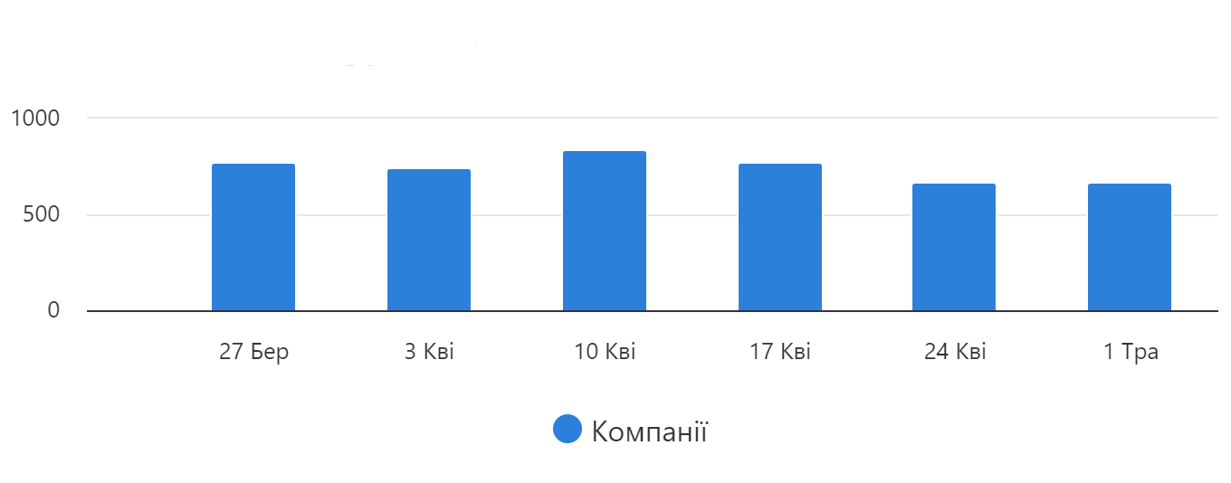
Запровадження систем відеоспостереження на приватних підприємствах є важливим елементом розвитку бізнес-середовища в нашій країні. За даними OpenDataBot (рис 1.1), за період з 27.03.24 по 01.05.24 було зареєстровано 4256 нових підприємств в Україні [3].
Рисунок 1.1 – Зареєстровані приватні підприємства в Україні за період з 27.03.24 по 01.05.24

Високий обсяг нових приватних підприємств свідчить про жвавий розвиток українського підприємництва. Вчений Асаварі у своїй роботі Allied Market Research вказує на потребу в ефективних технологічних рішеннях, які забезпечують конкурентоспроможність, безпеку та продуктивність. Також з дослідження очевидно, що зі стрімким розвитком ринку відеосистем, та зростаючим попитом на них від підприємств, з’являється низка проблем, що стосуються впровадження, монтажу та експлуатації даного обладнання [9].
Згідно досліджень, опублікованих вченим Карелом [7], однією з найважливіших проблем використання відеосистем у підприємницькій діяльності на сьогоднішній день постає перед проблемою безпеки. Ця проблема випливає з можливості несанкціонованого доступу до записів і відеопотоків, що може мати серйозні наслідки для підприємства. Зламана відеосистема може стати важливим джерелом розголошення конфіденційної інформації, такої як комерційні секрети, внутрішні процедури та інші конфіденційні дані. Більше того, порушення приватності співробітників та клієнтів може викликати правові проблеми та пошкоджувати репутацію підприємства. Професіонали в галузі безпеки сходяться на думці, що відеоспостереження не є превентивною мірою. Воно не може фактично запобігти вчиненню злочину, або втрутитися, коли злочин вже скоєний. Хоча дехто може стверджувати, що наявність системи відеоспостереження сама по собі стримує злочинність, важливо розуміти, що цілеспрямовані злочинці мають способи і засоби зберегти свою особистість в таємниці під час скоєння злочинів.
Як стверджує вчений Сінгла у своєму дослідженні Motion Detection Based on Frame Difference Method [11], одним з найдієвіших способів запобігання безпековим проблемам відеосистем є застосування поглиблених методів шифрування даних. Використання сучасних алгоритмів шифрування дозволяє забезпечити конфіденційність відеоданих, знижуючи ймовірність несанкціонованого доступу до них. Крім того, важливо ретельно контролювати доступ до відеосистеми шляхом встановлення міцних паролів та обмеження прав доступу для різних користувачів. Регулярні оновлення програмного забезпечення та патчів також є важливими для усунення відомих вразливостей і забезпечення безпеки відеосистеми.
Наступною проблемою для підприємств, що розглядають впровадження систем відеоспостереження, є проблема сумісності та інтеграції. Ця проблема була досліджена вченим Ейнсвортом у його книзі Buyer Beware [13] У світі відеосистем існує велика різноманітність виробників, протоколів та стандартів, що може створювати проблеми з сумісністю та інтеграцією обраних систем на підприємстві. Коли підприємство вирішує встановити нову відеосистему або оновити існуючу, виникає питання про її сумісність з існуючою інфраструктурою та обладнанням. Системи відеоспостереження часто поєднуються з іншими системами/технологіями, щоб зробити їх розумнішими. Інтеграція вбудованої відеоаналітики у відеосистему може допомогти надсилати сповіщення на основі заздалегідь визначених порогових значень. Наприклад, якщо хтось входить у заборонену зону, система може надіслати сповіщення, на основі якого можна вжити заходів. Однак, більш високотехнологічне програмне забезпечення можу викликати труднощі під час його інтеграції, а також не завжди сумісне з наявним на підприємстві обладнанням.
Окрім цього, несумісність може призводити до проблем з обміном даними, нездатністю до ефективної координації між різними системами та несинхронізованим функціонуванням, що у свою чергу призводить до зменшення ефективності використання такиї систем, погіршенні конкурентоспроможності приватного підприємства на ринку, а також створює потенційні втрати коштів для підприємства[6].
Для вирішення проблем сумісності та інтеграції варто провести детальний аналіз потреб підприємства та врахувати стандартизовані протоколи, що використовуються в галузі відеосистем. Крім того, важливо співпрацювати з провайдерами відеосистем та консультантами, які мають експертизу в області інтеграції систем. Це допоможе забезпечити ефективну сумісність та інтеграцію відеосистеми з існуючими системами підприємства, та забезпечити рентабельність обладнання, збільшити ефективність його використання та з великою ймовірністю покращити робочий процес на підприємстві.
Однією з найважливіших проблем експулатації відеосистем для успішних підприємств, що розширюються, є проблеми масштабованості. З ростом підприємства і збільшенням обсягу відеоданих можуть виникати проблеми з масштабованістю відеосистеми. Оброблення та зберігання великого обсягу відеоданих може потребувати значних обчислювальних ресурсів та дискового простору. Існує багато прикладів даної проблеми, коли система відеоспостереження була налаштована неправильно в результаті нехтування її масштабуванням, та недостатністю потужностей для її використання. Дослідження проведені вченим Татлером на базі SpringerOpen, вказують на те, що недостатньо потужна система може викликати зниження продуктивності, збої та втрату відеоданих, що тягне за собою низку інших негативних наслідків[8]. Звідси випливає гостра необхідність вирішення проблем, пов’язаних з масштабованістю.
Для вирішення проблем масштабованості необхідно заздалегідь прогнозувати потенційні потреби в масштабуванні відеосистеми та враховувати ці потреби при виборі обладнання та розробці інфраструктури. Важливо встановити потужне обчислювальне обладнання, що може ефективно обробляти великі обсяги даних, а також забезпечити достатній дисковий простір для зберігання відеоданих. Додатково, мережева інфраструктура повинна мати достатню пропускну здатність для передачі великих обсягів відеоданих у реальному часі. Звичайно, регулярний моніторинг відеопотоку допоможе виявити цю проблеми на ранніх стадіях.
Іншим рішенням є налаштування вбудованих апаратних сповіщень, які можуть автоматично повідомляти користувача в разі будь-якої апаратної несправності, пов’язаної з масштабуванням систем відеоспостереження на підприємствах.

1.3 Проведення SWOT-аналізу проблеми

SWOT-аналіз дозволить виявити наявні сильні (Strengths) та слабкі (Weaknesses) сторони, а також можливості (Opportunities) та загрози (Threats), пов'язані з використанням систем відеоспостереження у сучасному бізнес-середовищі. Вчений Хоггоф у своїй роботі TOWS, the next step in SWOT analysis, зазначає, що використання таблиці у розгорнутому аналізі SWOT-проблеми дозволяє наочно та систематично представити інформацію, виділити ключові аспекти проблеми та покращити зрозуміння взаємозв'язків між ними[17].
У таблиці 1.1 представлено основні елементи SWOT-аналізу проблеми дослідження та монтажу відеосистем на приватних підприємствах.

Таблиця 1.1 – SWOT-аналіз проблем проектування та налогодження відеосистем
Сильні сторони | Слабкі сторони
Стандартизовані компоненти | Складність інтеграції
Надійність системи | Високі витрати
Автоматизація процесу | Необхідність кваліфікації
Можливості | Загрози
Інтеграція з AI | Старіння технологій
Розвиток ринків | Технічні збої
Енергоефективність | Несумісність технологій

Для більш зручної візуалізації аналізу та забезпечення легкого доступу до ключових аспектів проблеми, а також надання структурованого підходу до опису SWOT-аналізу, де сильні сторони протиставляються слабким, а можливості – загрозам, доцільним буде створення таблиці. Це допомагає побачити взаємозв'язки та залежності між різними елементами аналізу, сприяє розумінню потенційних переваг та недоліків використання відеосистем на приватних підприємствах, та дозволяє виділити ключові аспекти проблеми та покращити зрозуміння взаємозв'язків між ними.
Сучасні відеосистеми забезпечують високу якість зображення завдяки використанню передових технологій, таких як 4K, HDR, а також камер з великими сенсорами. Це дозволяє отримувати чітке та детальне зображення, що важливо як для безпеки, так і для бізнес-аналізу. Відео високої якості є незамінним у системах відеоспостереження, де кожна деталь має значення. Завдяки розвитку стандартів у галузі відеосистем можна значно знизити витрати на проектування та налаштування. Використання таких стандартів, як ONVIF для камер, дозволяє забезпечити сумісність різних виробників і компонентів системи. Це робить проектування більш масштабованим, гнучким і економічно вигідним.
Ще однією сильною стороною є надійність відеосистем, які здатні працювати в складних умовах (наприклад, при екстремальних температурах, високому рівні вологості або в умовах високого навантаження). Сучасні системи мають високий рівень стійкості до збоїв завдяки наявності резервних каналів зв'язку та джерел живлення, а також можливості дублювання даних. Це дозволяє мінімізувати ризик відмови обладнання, що є критичним для об'єктів, де безпека або контроль мають велике значення.
Однією з головних проблем є складність інтеграції різних компонентів відеосистем. Це включає в себе камери, сервери для зберігання відео, програмне забезпечення для обробки зображення, системи управління та додаткові модулі для відеоаналітики. У зв'язку з різноманіттям постачальників та технологій, можуть виникати проблеми сумісності, що призводить до додаткових витрат часу та зусиль для налаштування системи. Також існує потреба в кваліфікації спеціалістів, які здатні налаштувати та інтегрувати різні компоненти, що робить процес впровадження більш складним та дорогим.
Висока вартість є ще однією важливою слабкістю. Для невеликих підприємств або організацій, які мають обмежені бюджети, ціна на впровадження сучасних відеосистем може бути суттєвою перепоною. Вартість включає не тільки покупку обладнання, а й витрати на його налаштування та подальше обслуговування. Зокрема, технології високої роздільної здатності, відеоаналітика або інтеграція з іншими системами, такими як безпека або управління трафіком, можуть потребувати значних інвестицій.
Окрім цього, відеосистеми значною мірою залежать від умов навколишнього середовища, таких як освітлення, температура, вологість або перешкоди на шляху сигналу. Погане освітлення може суттєво погіршити якість зображення, а мережеві проблеми можуть призвести до збоїв у трансляції відео в реальному часі. Це означає, що кожна система потребує спеціального налаштування для конкретних умов, що ускладнює проектування та вимагає додаткових ресурсів для її налаштування та обслуговування.
Інтеграція з технологіями штучного інтелекту (AI) відкриває значні можливості для покращення функціональності відеосистем. Наприклад, відеоаналітика на основі AI може дозволити автоматично виявляти підозрілі події, розпізнавати обличчя або номери автомобілів, а також виконувати інші типи аналізу в реальному часі. Це дозволяє значно підвищити ефективність використання відеосистем для безпеки або інших бізнес-цілей, таких як аналіз трафіку або поведінки споживачів.
Також відбувається активний розвиток ринків відеосистем, зокрема в контексті створення "розумних міст". Тут відеоспостереження інтегрується з іншими технологіями, такими як IoT (Інтернет речей), системи управління трафіком, датчики якості повітря та інші. Це відкриває нові перспективи для використання відеосистем в різних сферах, від громадської безпеки до управління інфраструктурою.
Універсалізація рішень для різних типів клієнтів — від малих підприємств до великих корпорацій — також є важливою можливістю. Зараз все більше компаній прагнуть створювати модульні та гнучкі системи, які можна адаптувати під різні вимоги. Це дозволяє знизити вартість впровадження відеосистем і робить їх доступними для широкого кола користувачів.
Технології у сфері відеоспостереження дуже швидко розвиваються, і це призводить до швидкого старіння обладнання та програмного забезпечення. Обладнання, яке сьогодні вважається передовим, може за кілька років стати застарілим через нові технології або оновлення стандартів. Це означає, що компанії повинні постійно вкладати кошти у модернізацію та оновлення своїх систем, що додає додаткові витрати на довгострокову експлуатацію.
Ще однією серйозною проблемою є несумісність різних технологій. На ринку є безліч виробників відеообладнання та програмного забезпечення, але часто виникають ситуації, коли одні компоненти не можуть працювати з іншими. Це створює технічні труднощі при інтеграції різних елементів системи, що, в свою чергу, ускладнює налаштування та збільшує витрати на проектування.
Кібербезпека є ще однією загрозою. Оскільки відеосистеми часто підключені до мережі та використовують великі обсяги даних, вони можуть стати об'єктами кібератак. Уразливості у програмному забезпеченні, незахищені канали передачі даних або недостатньо захищені пристрої можуть призвести до втрати конфіденційної інформації, зупинки роботи системи або її саботажу. Врахування безпеки на всіх етапах розробки та впровадження є критично важливим, щоб мінімізувати ці ризики.

РОЗДІЛ 2
РОЗГЛЯД ВАРІАНТІВ ОПТИМІЗАЦІЇ ПРОБЛЕМИ

2.1 Розгляд видів відеосистем та їх переваг і можливостей

Вибір правильної відеосистеми може бути складним завданням через широкий спектр наявних технологій та різноманітні варіанти. Тому, аналіз різних видів відеосистем є критичним етапом перед встановленням системи безпеки для приватного підприємства.
Вчені Мюллер та Рьоде у своїй роботі Motion templates for automatic classification and retrieval of motion capture data [14] зазначають, що розуміння відмінностей між різними видами відеосистем дозволяє підприємствам зробити обґрунтований вибір, що відповідає їхнім потребам та вимогам. Вивчення різних технологій, їх переваг та обмежень, дозволяє здійснити інформоване рішення з точки зору вартості, функціональності, якості зображення та масштабованості. Цей аналіз також допомагає підприємствам зрозуміти, які можливості можуть бути доступні з використанням різних видів відеосистем. Наприклад, цифрові відеосистеми забезпечують високу роздільну здатність, аналітику зображень та віддалений доступ, що дозволяє більш ефективно відстежувати події та здійснювати віддалене керування. З іншого боку, автор Дам’яновскі у своїй роботі «CCTV. Біблія відеоспостереження. Цифрові та мережеві технології» стверджує, що аналогові відеосистеми можуть бути економічно вигідними варіантами для підприємств з обмеженими бюджетами або тими, що вже мають існуючі аналогові камери[4].
У статті компанії Atlant Holding [5] стверджується, що оволодіння знаннями про різні види відеосистем дозволяє приватним підприємствам збалансувати їхні потреби, бюджет та очікування щодо системи безпеки. Це також допомагає уникнути невдалих інвестицій та розробити оптимальне рішення для досягнення мети підприємства щодо безпеки приміщень та майна.
Отже, аналіз різних видів відеосистем є важливим кроком перед встановленням відеосистем для приватних підприємств. Розуміння відмінностей між ними допомагає зробити обґрунтований вибір, враховуючи потреби, вимоги та бюджет підприємства. Такий аналіз дозволяє підприємствам максимально використовувати можливості відеосистем та забезпечити ефективну систему безпеки.
Першим та найдавнішим видом відеосистем є аналогові відеосистеми. Принцип їх роботи базується на передачі аналогового сигналу від відеокамери до пристрою запису. Схема аналогової відеосистеми (рис. 2.1) відображає її основні компоненти та пристрої.
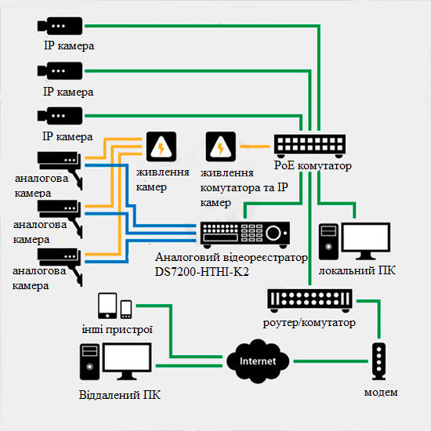
Рисунок 2.1 – Структурна схема відеосистеми з аналоговим відеореєстратором DS-7200HTHI-K2
Як видно на схемі, центральним елементом відеоспостережної системи є DVR (аналоговий відеореєстратор). Всі інші компоненти підключаються до цього пристрою, як показано на зображенні на задній панелі. Першим компонентом аналогової відеосистеми є відеокамера, яка оснащена власним об'єктивом. Цей об'єктив фокусується на світлі, що надходить від об'єкта, і спрямовує його на фоточутливий елемент, який може бути представленим CCD-сенсором. Коли світло потрапляє на цей елемент, він генерує електричний сигнал, що відображає зображення.
Аналоговий сигнал, сформований відеокамерою, передається через коаксіальний кабель або інший аналоговий передавальний лінійний канал. Цей сигнал містить дані про яскравість і кольори пікселів зображення та є безперервним, змінюючись відповідно до змін у вхідному зображенні. Потім аналоговий сигнал надходить до пристрою для запису, наприклад, до аналогового відеореєстратора (DVR), де він зберігається на аналогових носіях, таких як магнітні стрічки або жорсткі диски, для подальшого відтворення й перегляду.
Проте, згідно з дослідженням Коллінса в роботі "Advances in cooperative multisensory video surveillance" [16], більшість аналогових відеосистем мають певні обмеження. Наприклад, якість зображення значною мірою залежить від характеристик камери та передавального кабелю. Крім того, віддалений доступ до таких систем може бути обмежений, оскільки вони не підтримують сучасні мережеві протоколи. Незважаючи на це, аналогові системи залишаються популярними серед багатьох малих підприємств, зокрема тих, які мають обмежений бюджет. Вони ефективні для спостереження в невеликих приміщеннях і забезпечують базові функції збереження відеозаписів. Зазвичай така система може підтримувати до 32 камер, але має обмежені можливості щодо смарт-функцій у порівнянні з IP-системами.

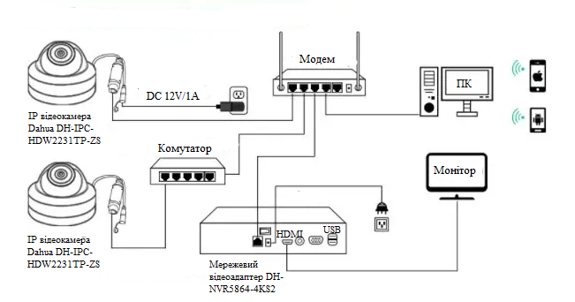
IP-відеосистеми, або системи на основі Інтернет-протоколу, є сучасними та більш прогресивними засобами для нагляду та запису відео. Вони використовують цифрові сигнали, які передаються через комп'ютерні мережі з використанням ІР-протоколу. Це дозволяє здійснювати передачу відеоданих у реальному часі і надає більш гнучкі та розширені функціональні можливості порівняно з аналоговими системами. Структурна схема IP-відеосистеми (рис. 2.2) демонструє її компоненти та показує відмінності від аналогової відеосистеми.
Рисунок 2.2 – Структурна схема IP-відеосистеми з мережевим відеоадаптером DH-NVR5864-4KS2

Як показано на рисунку 2.2, основними компонентами є NVR (мережевий відеореєстратор) та Ethernet-комутатор. Усі інші елементи підключаються до NVR, як це видно на зображенні з задньої панелі. Першим компонентом IP-відеосистеми є IP-відеокамера. Ці камери оснащені вбудованим цифровим об'єктивом та фоточутливою матрицею, що перетворює світло на цифрові сигнали. Відеокамера стискає цифрові дані та перетворює їх на пакети, які потім передаються через мережу.
Цифрові пакети, що містять відео, передаються через мережу з використанням ІР-протоколу. Це означає, що відеодані можуть передаватися через локальну мережу (LAN) або навіть через Інтернет, що дозволяє здійснювати доступ до камер спостереження з будь-якої точки світу за допомогою веб-браузера або спеціального програмного забезпечення.
Отримані пакети даних з відеокамери приймаються мережевими пристроями, такими як мережеві відеореєстратори (NVR) або комп'ютери з програмним забезпеченням для відеоспостереження. Ці пристрої декодують пакети та відтворюють відео на моніторах або зберігають його для подальшого відтворення.
Однією з основних переваг IP-відеосистем є їхня розширена функціональність. Вони забезпечують високу якість зображення, підтримку різних типів камер (включаючи високороздільні та мегапіксельні з високою частотою кадрів і функцією PTZ), а також дозволяють використовувати розширені можливості, такі як відеоаналітика, розпізнавання номерних знаків та інші функції.
Також варто відзначити, що IP-відеосистеми надають більшу гнучкість у виборі мережевих пристроїв, оскільки вони сумісні з наявною мережевою інфраструктурою, включаючи комутатори, роутери та інші мережеві компоненти. Типова IP-CCTV система підтримує до 256 камер і забезпечує більше інтелектуальних функцій порівняно з аналоговими системами відеоспостереження.
Третім типом відеосистем є комбіновані або гібридні системи, які інтегрують як аналогові, так і цифрові компоненти, що дозволяє отримати більш гнучку та розширену функціональність. Такий підхід дає можливість поєднати існуючі аналогові камери з новими IP-камерами в єдину систему нагляду, що забезпечує оптимальне використання вже наявних ресурсів та можливість поступового оновлення системи.
Принцип роботи комбінованих або гібридних систем базується на використанні спеціальних комбінованих відеореєстраторів (XVR), які підтримують як аналогові, так і цифрові входи. Ці реєстратори отримують відеосигнали від аналогових камер, конвертують їх у цифровий формат і зберігають або обробляють їх відповідно. Крім того, вони можуть підключати IP-камери безпосередньо через мережу для забезпечення цілісності відеоспостереження.
Однією з основних переваг гібридних відеосистем є можливість поступового переходу від аналогового до цифрового спостереження. Це дозволяє підприємствам, які вже мають аналогові камери, продовжити їх використання та додавати нові IP-камери для розширення системи без необхідності повної заміни устаткування. Такий підхід дозволяє значно зекономити кошти, адаптуючи систему до зростаючих потреб без великих капіталовкладень.
Комбіновані системи також дають можливість інтегрувати різні типи камер для вирішення конкретних завдань. Наприклад, аналогові камери можна використовувати для нагляду за малозначущими або менш важливими зонами, тоді як IP-камери з високою роздільною здатністю та додатковими функціями можуть бути застосовані для спостереження за більш критичними об'єктами чи територіями.
З іншого боку, комбіновані та гібридні системи можуть бути більш складними у налаштуванні та управлінні через поєднання різних технологій і типів обладнання в одній системі. Проте, їхня розширена функціональність і можливість адаптації до специфічних потреб підприємства компенсують цю складність.
Оскільки комбіновані/гібридні системи включають в себе різноманітні поєднання аналогових та цифрових компонентів, їх принцип роботи складно відобразити у вигляді стандартної схеми. Тому для детального розуміння та оцінки їхніх можливостей важливі не лише схемні зображення, але й докладні пояснення та описи, що дозволяють максимально ефективно використовувати обрану систему відеоспостереження. Це забезпечує більшу гнучкість у виборі та інтеграції відеоаналітики, що особливо корисно для керівників підприємств, які мають потребу в масштабованих і надійних рішеннях для охорони.
Для узагальнення переваг та недоліків кожного типу відеосистем була створена таблиця 2.1, яка наочно показує різницю між ними і допомагає краще зрозуміти, як кожен з типів відеоспостереження може бути застосований у залежності від вимог і ресурсів підприємства.

Таблиця 2.1 – Види відеосистем, їх переваги та недоліки
Вид відеосистеми | Переваги | Недоліки
1 | 2 | 3
Аналогові | Простота в налаштуванні та використанні. | Обмежена якість зображення.
Аналогові | Низька вартість встановлення. | Відсутність підтримки сучасних мережевих протоколів.
Аналогові | Добре підходять для невеликих об'єктів. | Неможливість віддаленого доступу.
IP-системи | Висока якість зображення (HD, 4K). | Вища вартість інсталяції та обслуговування.
IP-системи | Можливість віддаленого доступу через Інтернет. | Потребує наявності мережевої інфраструктури (комутатори, роутери).
IP-системи | Підтримка розширених функцій (аналітика, розпізнавання номерних знаків). | Необхідність додаткових знань для налаштування розширених функцій.

Продовження таблиці 2.1.
Вид відеосистеми | Переваги | Недоліки
1 | 2 | 3
Комбіновані / Гібридні | Можливість поступового переходу від аналогових камер до IP-камер. | Складність в налаштуванні та управлінні через різнорідність технологій.
Комбіновані / Гібридні | Інтеграція різних типів камер в одну систему. | Вища вартість через використання двох технологій.
Комбіновані / Гібридні | Гнучкість у виборі компонентів. | Потреба в додаткових витратах на вирішення проблем через інтеграцію різних камер у системі

В результаті аналізу різних типів відеосистем було виявлено їх основні відмінності. Кожна з систем — аналогова, IP або комбінована/гібридна — має свої унікальні характеристики, переваги та обмеження. При виборі відеосистеми для приватних підприємств важливо враховувати низку факторів, зокрема специфіку діяльності, вимоги до безпеки та бюджетні обмеження. Аналогові системи прості та економічні, проте обмежені в якості зображення та функціональних можливостях. IP-системи пропонують високу якість зображення та широкий спектр функцій, однак потребують налаштування мережевої інфраструктури. Комбіновані/гібридні системи дають змогу поєднувати переваги обох попередніх типів, однак їх налаштування може бути складнішим. Оцінка потреб підприємства, наявної інфраструктури та бюджету допоможе обрати найбільш підходящий варіант відеоспостереження, що забезпечить ефективне та надійне рішення для безпеки.

2.2 Оптимальне рішення проблеми

Аналіз основних видів відеосистем, доступних на ринку, дозволяє зробити оптимальний вибір для приватних підприємств. Одним з найкращих рішень є впровадження IP-відеосистеми з гібридним відеореєстратором (XVR). Така система поєднує переваги цифрових технологій, забезпечуючи високу якість зображення, гнучкість налаштувань та доступ до розширених функцій. Відеосигнал передається через IP-мережу, що відкриває можливість дистанційного доступу до відео та використання мережевих протоколів для керування системою.
Гібридний підхід у такій системі дозволяє інтегрувати аналогові компоненти, такі як камери або відеореєстратори, разом з цифровими IP-компонентами. Це дає можливість поступово оновлювати систему, замінюючи старі аналогові пристрої на нові IP-камери та реєстратори, залежно від потреб і бюджету підприємства. Гібридна модель дозволяє ефективно використовувати існуюче обладнання та поступово перейти до повноцінної цифрової IP-системи. Це рішення є оптимальним, що підтверджується результатами аналізу сучасних досліджень у сфері відеоспостереження та оглядом доступних пристроїв на ринку України.
У якості основного компонента оптимальної відеосистеми було обрано комбінований відеореєстратор Dahua DH-XVR5108HS-I3 на 8 каналів (рис 2.3).
Як ми можемо бачити на рисунку 2.4, XVR обладнаний вбудованим аудіовходом і аудіовиходом (RCA), який забезпечує запис і відтворення відео зі звуком. Для перегляду відео на моніторах або телевізорах, пристрій має відеовиходи: HDMI і VGA (1920×1080).
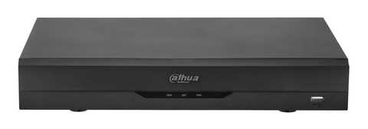
Рисунок 2.3 – 8-канальний комбінований відеореєстратор Dahua DH-XVR5108HS-I3

Задля кращого розуміння принципу роботи комбінованого відеореєстратора на 8 каналів, розглянемо задню панель Dahua DH-XVR5108HS-I3 на рисунку 2.4
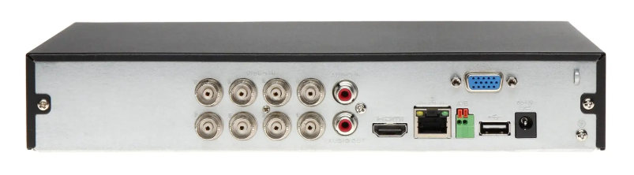
Рисунок 2.4 – Входи та виходи на задній панелі 8-канального комбінованого відеореєстратора Dahua DH-XVR5108HS-I3

Також є вбудовані 2 USB-порти (2×USB 2.0) для під'єднання периферійних пристроїв і 1 порт RS485 для керування PTZ-камерами.
Мережевий інтерфейс RJ-45 (100 М) забезпечує під'єднання реєстратора до Інтернету і дає змогу переглядати відео в режимі реального часу з під'єднаних камер, а також виконувати пошук в архіві тощо. Для перегляду відео достатньо встановити застосунок від розробника і мати доступ до мережі, або скористатися веб-клієнтом.
Для зберігання відео використовується HDD-накопичувач, який підключається через SATA-роз'єм. Підтримує диски до 10 Тб. Живлення здійснюється від джерела DC12V/2A.
Однією з найкращих функцій обраного відеореєстратора є підтримка високої роздільної здатності відео, включаючи 4K Ultra HD (3840 x 2160) для якісного зображення, а також функція розпізнавання облич, що дає змогу визначити обличчя і зберегти фото в базі з метаданими (до 10 баз даних облич із 10 000 зображень облич загалом). У разі спрацьовування тривоги, можна виконувати пошук за схожістю зі збереженими обличчями. XVR здатний розпізнавати до 8 облич/с і проводити аналіз атрибутів облич, включно зі статтю, віком, виразом обличчя, окулярами, вусами, медичною маскою, що прикриває рот. Можливий одночасний пошук до 8 облич, поріг схожості може бути встановлений для кожного цільового зображення обличчя.
Пристрій має 8 вхідних каналів для підключення камер і додаткові вихідні канали для підключення моніторів, аудіо пристроїв та інших пристроїв. Нижче знаходиться схематичне позначення входів та виходів, розташованих на задній панелі пристрою (рис. 2.5).
Для побудови IP-відеосистеми з гібридним підходом найкращим варіантом буде IP-відеокамера Dahua DH-IPC-HDW2231TP-ZS. Ця високоякісна IP-камера оснащена рядом передових характеристик, які гарантують відмінну якість зображення та стабільну роботу в різних умовах.

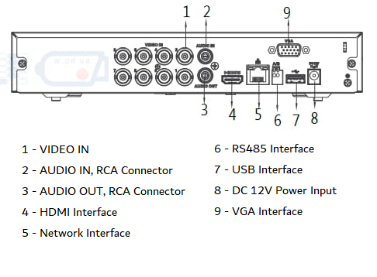
Рисунок 2.5 – Схема входів та виходів на задній панелі відеореєстратора Dahua DH-XVR5108HS-I3

Камера здатна записувати відео з роздільною здатністю Full HD (1920 x 1080 пікселів), що дозволяє отримувати чітке та детальне зображення, яке легко розпізнати навіть на великих екранах. Висока роздільна здатність забезпечує чіткість кожного елемента в кадрі, що є важливим при спостереженні за великими територіями або у складних умовах освітлення.
Окрім того, камера підтримує широкий діапазон кольорів і контрасту, що дозволяє отримувати яскраве та насичене зображення в будь-який час доби. Завдяки технології WDR (широкий динамічний діапазон), вона може забезпечувати високу якість зображення навіть у ситуаціях, де різні частини сцени перебувають під різними рівнями освітлення — наприклад, при спостереженні за об'єктами, що знаходяться на сонці або в темряві. Це робить камеру ідеальною для використання в умовах складного освітлення, таких як паркінги, вулиці або великі виробничі площі.
Дана камера має інфрачервону підсвітку, що дозволяє здійснювати відеоспостереження навіть у повній темряві. Це забезпечує зйомку на відстані до певної межі в нічний час без потреби в додатковому освітленні. Інфрачервона технологія також допомагає знижувати рівень споживання енергії, оскільки камера автоматично адаптується до умов навколишнього середовища і активує підсвітку тільки тоді, коли це необхідно.
IP-камера оснащена також високошвидкісним процесором, який дозволяє обробляти великі обсяги відеоданих без затримок, забезпечуючи передачу відео у реальному часі з мінімальними затримками. Завдяки підтримці сучасних мережевих протоколів, таких як H.264 та H.265, камера здатна ефективно стискати відео, зберігаючи при цьому високу якість зображення та зменшуючи обсяг передаваних даних. Це значно оптимізує використання пропускної здатності мережі та знижує вимоги до сховища даних
Камера також підтримує двосторонній аудіообмін, що дозволяє здійснювати не тільки відеоспостереження, а й аудіофіксацію, а також взаємодіяти з відвідувачами або охоронцями в режимі реального часу. Це може бути корисно в таких місцях, як входи до будівель або вхідні пункти на підприємствах, де необхідна взаємодія з відвідувачами або підлеглими.
Таким чином, ця IP-камера не тільки пропонує високу якість зображення, але й має велику кількість додаткових функцій, що роблять її універсальним і надійним рішенням для різноманітних систем відеоспостереження, від маленьких офісів до великих підприємств або відкритих просторів. Зовнішній вигляд камери зображено на Рисунку 2.6.
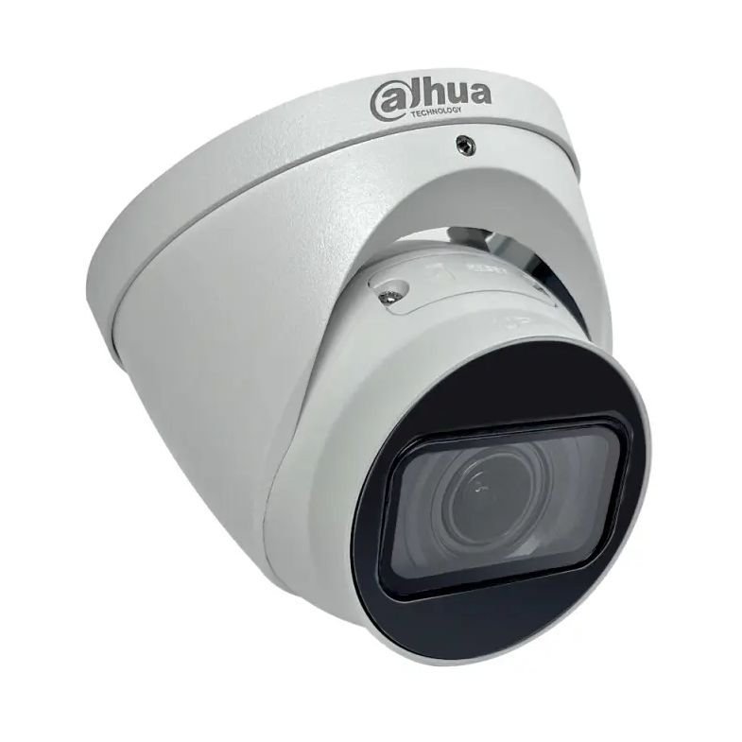
Рисунок 2.6 – IP-відеокамера Dahua DH-IPC-HDW2231TP-ZS
Це високоякісна IP-камера, яка має декілька характеристик, що забезпечують якісне зображення і надійну роботу. Камера здатна записувати відео з роздільною здатністю Full HD (1920 x 1080 пікселів). Камера оснащена ІЧ-підсвічуванням, що дозволяє отримувати якісне зображення навіть в умовах низького освітлення або повної темряви. ІЧ-підсвічування може працювати на великій відстані, що забезпечує покриття широкої території. Дана відеокамера має варіофокальний об'єктив з регульованим фокусом та зумом. Це дозволяє налаштовувати оглядовий кут та фокусування в залежності від потреб встановлення. Для більш детального розуміння параметрів даної відокамери, розглянемо схему розмірів Dahua DH-IPC-HDW2231TP-ZS (рис 2.7).
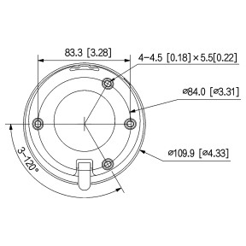
Рисунок 2.7 – Схема розмірів IP-відеокамери Dahua DH-IPC-HDW2231TP-ZS
Зі схеми зображеної на Рисунку 2.7, можна зрозуміти, що відеокамера має компактні габарити, що забезпечують її зручний монтаж та інтеграцію в системи відеоспостереження. Згідно зі схемою розмірів, зовнішній діаметр корпусу становить 109.9 міліметри, а діаметр внутрішнього монтажного кільця — 84.0 міліметри. На корпусі передбачено три монтажні отвори діаметром 4.5 міліметри, глибина яких дорівнює 5.5 мм. Отвори рівномірно розташовані під кутом 120 градусів один від одного, забезпечуючи надійність фіксації. Відстань між центрами отворів становить 83.3 міліметри.
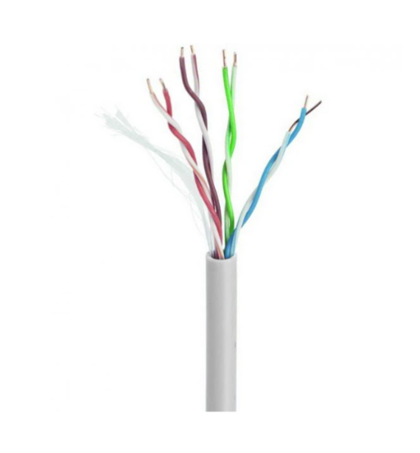
Для підключення камер і відеореєстратора потрібні високоякісні LAN кабелі, наприклад, UTP 5e (рис 2.8) разом з конекторами RJ45 (рис 2.9).
Рисунок 2.8 – LAN кабель UTP 5e
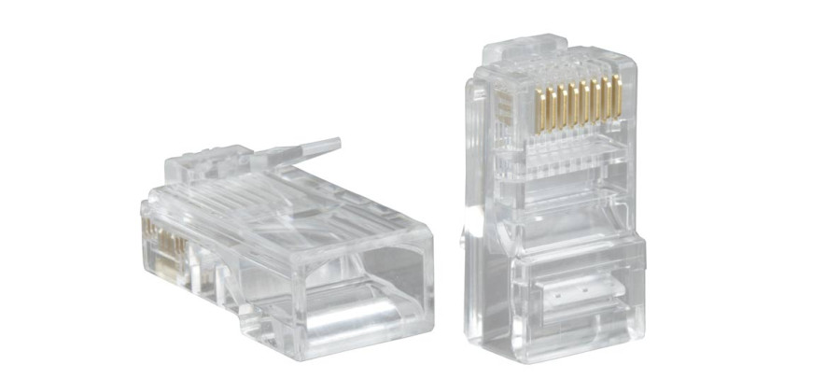
Рисунок 2.9 – Конектор RJ45 для обтискання LAN-кабелю

Ще одним важливим компонентом відеосистеми є комутатор, який виконує функцію розподільника мережевого трафіку між камерами відеоспостереження та іншими пристроями системи. У цьому випадку правильний вибір комутатора є критично важливим, адже від нього залежить стабільність роботи всієї системи, її продуктивність та надійність. Комутатор забезпечує передачу даних між IP-камерами, відеореєстраторами та іншими мережевими пристроями, що дозволяє оптимізувати роботу мережі.
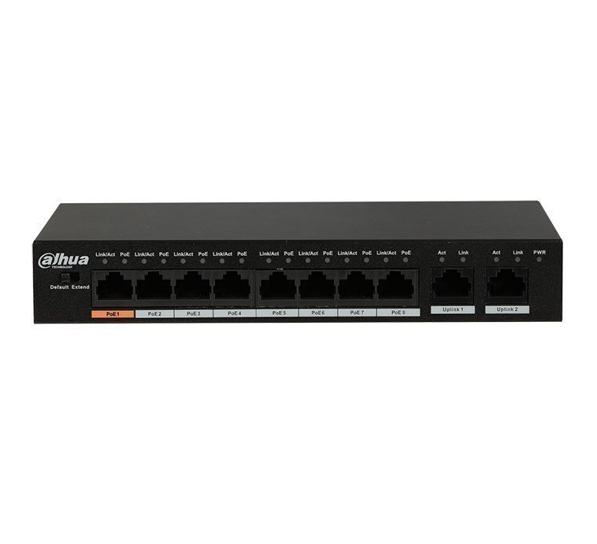
Під час аналізу наявного на ринку обладнання було враховано ключові технічні параметри, такі як кількість портів, підтримка PoE (Power over Ethernet), максимальна пропускна здатність, енергоспоживання та сумісність із використовуваним обладнанням. За результатами аналізу було прийнято рішення обрати комутатор Dahua DH-PFS3010-8ET-96 (рис. 2.10), який відповідає всім технічним вимогам для забезпечення стабільної роботи гібридної системи відеоспостереження.
Рисунок 2.10 – Комутатор Dahua DH-PFS3010-8ET-96

Даний пристрій є оптимальним вибором для інтеграції у відеосистему завдяки поєднанню технічних характеристик, які забезпечують високу надійність, функціональність та зручність експлуатації. Комутатор Dahua DH-PFS3010-8ET-96 оснащений вісьмома Ethernet-портами з підтримкою технології Power over Ethernet (PoE), що дозволяє одночасно передавати дані та живлення через один кабель. Це суттєво спрощує процес встановлення системи відеоспостереження, адже усуває необхідність прокладання окремих кабелів живлення для кожної камери. Завдяки цьому скорочуються витрати на монтажні роботи та зменшується кількість елементів, які потребують обслуговування.
Пристрій має зручний веб-інтерфейс для дистанційного управління та налаштування, що дозволяє легко адаптувати його до потреб конкретного об'єкта. Підтримка програмного забезпечення для моніторингу та керування мережею робить комутатор особливо гнучким у використанні. Це важливо для гібридних систем відеоспостереження, які поєднують IP-камери та інші типи обладнання.
Обране рішення є найбільш оптимальним для встановлення на приватних підприємствах, оскільки забезпечує баланс між технічною складністю системи, її функціональністю та економічною ефективністю. Завдяки використанню компонентів від Dahua Technology, таких як комутатор DH-PFS3010-8ET-96, досягається висока стабільність роботи всієї системи, її масштабованість та легкість адаптації до різноманітних умов експлуатації.
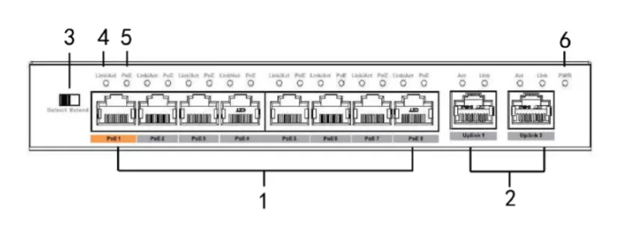
Для більшої наглядності функціонування обраного комутатора, розглянемо схему портів на його передній панелі (рис. 2.11)
Рисунок 2.11 – Схема портів комутатора Dahua DH-PFS3010-8ET-96

Позначення кожного порту та елементу передньої панелі комутатора Dahua DH-PFS3010-8ET-96, а також призначення кожного з цих елементів наведене у таблиці 2.3.

Таблиця 2.3 – Компоненти комутатора Dahua DH-PFS3010-8ET-96 та їх призначення
Позначення | Назва компонента | Призначення компонента
1 | Порти 10/100Base-T | 8 × 10/100 Мбіт/с самоадаптованих портів живлення PoE
2 | Порти 10/100/1000 Base-T | 2 × 10/100/1000Мбіт/с самоадаптованих вихідних портів
3 | DIP-перемикач | Вибір режиму передавання за замовчуванням або розширений режим за допомогою перемикача.
4 | Індикатор дії | Індикатор стану з'єднання з одним портом
5 | Індикатор PoE | Індикатор стану PoE з одним портом
6 | Індикатор PWR | Світловий індикатор живлення, джерело живлення PoE

2.3 Користь та переваги обраної системи для підприємств

Аналізуючи користь та переваги обраної відеосистеми, можна стверджувати, що вона надає значні переваги для приватних підприємств, забезпечуючи як високий рівень безпеки, так і ефективне управління процесами. Високоефективна система відеоспостереження дозволяє здійснювати цілодобовий моніторинг об'єктів, зберігати важливу інформацію та забезпечувати контроль над усім простором підприємства. Завдяки цьому створюються умови для запобігання інцидентам, оптимізації роботи персоналу та підвищення загальної продуктивності.
Однією з ключових переваг є висока якість зображення та відеозапису, що забезпечується використанням сучасної IP-технології. Передача даних з високою роздільною здатністю через мережу дозволяє точно фіксувати події, що відбуваються, та ідентифікувати об'єкти навіть на значній відстані. Це особливо важливо для великих підприємств, де якість зображення є критичним фактором для моніторингу територій із високими вимогами до деталізації.
Гнучкість і розширюваність системи є ще однією важливою перевагою. IP-відеосистеми дозволяють інтегрувати в одну мережу десятки камер, що дає змогу ефективно організувати відеоспостереження навіть у складних інфраструктурах. Здатність інтегрувати аналогові компоненти дозволяє підприємствам, які вже мають певну інфраструктуру, поступово модернізувати її, раціонально використовуючи ресурси. Такий підхід забезпечує економію коштів та мінімізує ризики при переході до нових технологій.
Забезпечення безпеки є основною причиною встановлення таких систем. Обрана відеосистема забезпечує відмінний контроль і моніторинг простору підприємства, дозволяючи оперативно реагувати на загрози, такі як несанкціонований доступ, крадіжки чи інші порушення. Завдяки високоякісному зображенню, детекції руху, функціям відеоаналітики та іншим інструментам обрана система стає незамінною у забезпеченні безпеки приватних підприємств.
Окрім цього, система забезпечує ефективне керування підприємством завдяки можливостям віддаленого доступу до відеозаписів через мережу. Це дозволяє менеджерам контролювати робочі процеси навіть із віддалених місць, що особливо важливо для підприємств із кількома філіями чи великими територіями.
Комбіновані (гібридні) системи, які використовуються в обраній відеосистемі, поєднують переваги аналогових і цифрових технологій. Це дозволяє поступово переходити до сучасних IP-камер, залишаючи існуючі аналогові пристрої в мережі, що забезпечує плавний перехід до нових технологій без значних фінансових витрат. Такий підхід дозволяє підприємствам адаптуватися до швидко змінюваних умов ринку, забезпечуючи максимальну функціональність і ефективність роботи.
Отже, обрана відеосистема з гібридним підходом на основі компонентів Dahua Technology є оптимальним рішенням для приватних підприємств. Вона поєднує високу якість, гнучкість, розширюваність, безпеку та ефективне керування, створюючи умови для безперебійного функціонування підприємств і підвищення рівня їхньої безпеки та продуктивності.

РОЗДІЛ 3
ПРОЕКТНІ РІШЕННЯ ТА РЕАЛІЗАЦІЯ

Розгляд ключових аспектів проектування, розробки, установки та налаштування відеосистеми є критичним етапом даної роботи, оскільки правильне виконання кожного з цих етапів безпосередньо впливає на ефективність та надійність майбутньої системи. Метою даного розділу є розробка відповідних рішень, які забезпечують надійну роботу відеосистеми, а також максимально відповідають вимогам підприємства щодо забезпечення безпеки та контролю. Зокрема, важливою складовою є правильний вибір типу камери, розташування обладнання та параметри зберігання відеоданих, що дозволяє не тільки покращити якість відеоспостереження, але й зменшити витрати на обслуговування системи в майбутньому.
Під час проектування необхідно враховувати специфіку об'єкта, на якому буде встановлена система відеоспостереження, обсяги території, що потребують моніторингу, рівень деталізації зображення, а також можливості для подальшого розширення та інтеграції з іншими системами безпеки. Крім того, важливим аспектом є визначення правильного типу підключення камер до мережі (дротове чи бездротове), що залежить від особливостей інфраструктури підприємства та технічних можливостей.
Також значну роль у процесі установки відеосистеми відіграє точність налаштування обладнання, що дозволяє досягти максимальної продуктивності системи та забезпечити високу якість відеозапису навіть у складних умовах. Після установки кожна камера повинна бути налаштована для оптимального покриття території, щоб уникнути мертвих зон, а також забезпечити правильну фокусування та налаштування освітлення для отримання чітких зображень у різних умовах освітленості.
Відповідний аналіз та правильна реалізація проектних рішень на всіх етапах — від планування до налаштування — допоможуть досягти максимальної продуктивності, забезпечити безпеку та ефективність роботи відеосистеми, що в свою чергу підвищить рівень захищеності приватного підприємства, а також оптимізує процеси моніторингу та управління. Ретельно продумана система відеоспостереження стає важливим інструментом для попередження злочинності, забезпечення контролю за виконанням робочих процесів та підвищення ефективності функціонування підприємства в цілому.

3.1 Проектування та розробка

Перед розбором процесу проектування та розробки відеосистеми важливим кроком є обрисування поетапної схеми проектування, яка охоплює всі етапи від початку до кінця проекту. Представлення такої схеми є важливим аспектом, оскільки воно дозволяє системно підходити до виконання завдання та створює чітку картину для подальшої реалізації проекту. Складання такої схеми має велике значення з кількох причин.
По-перше, поетапна схема проектування надає систематичний підхід до виконання кожного етапу. Це дозволяє визначити послідовність дій, їх логічний зв'язок і взаємодію, а також зрозуміти, які ресурси (матеріальні, технічні, людські) будуть необхідні для кожного етапу проекту. Така структурованість не тільки зменшує ймовірність помилок і пропусків важливих кроків, а й підвищує ефективність виконання, що дозволяє зменшити витрати часу та коштів на етапах розробки і реалізації відеосистеми.
По-друге, поетапна схема дає змогу проводити моніторинг прогресу проекту, встановлюючи контрольні точки. Це дає можливість на кожному етапі оцінювати досягнуті результати, визначати їх відповідність вимогам та стандартам проекту, а також вчасно виявляти потенційні проблеми чи відхилення від плану. Таким чином, управління проектом стає більш гнучким, оскільки можна оперативно реагувати на будь-які зміни, проводити коригування, адаптуючи проект до нових умов або вимог замовника.

По-третє, чітке представлення поетапної схеми проектування відеосистеми є важливим для комунікації з усіма зацікавленими сторонами. Замовники, керівники проекту, фахівці з безпеки, технічні спеціалісти та інші учасники повинні мати спільне розуміння того, що буде зроблено на кожному етапі проекту, які будуть досягнуті результати, а також як це відповідає загальній меті системи. Завдяки такій схемі зменшується ймовірність непорозумінь або розбіжностей у планах, оскільки всі учасники проекту мають чітке уявлення про завдання та терміни виконання. Крім того, це допомагає забезпечити належний рівень узгодженості між різними сторонами, що є важливим фактором для успішної реалізації проекту.
У підсумку, поетапна схема проектування відеосистеми не лише оптимізує сам процес розробки та встановлення, але й сприяє досягненню високої ефективності та результативності проекту в цілому. Вона дозволяє максимально правильно спланувати всі етапи, зменшити ризики і забезпечити високу якість кінцевого продукту.
Отже, подання поетапної схеми проектування відеосистеми є важливим для забезпечення організованості, контролю та ефективної комунікації під час розробки та реалізації відеосистеми на приватних підприємствах. Основні етапи проектування та розробки відеосистеми представлені на Рисунку 3.1.

Рисунок 3.1 – Поетапна схема проектування та розробки відеосистеми
Погодження плану відеосистеми з замовником.
Погодження розташування камер з урахуванням їх кута огляду.
Монтаж відеосервера
Виконання монтажу відеокамер.
Прокладання кабелів від відеосервера до камер.
Розташування відеокамер з урахуванням кутів огляду.
Підключення кабелів камер до джерел живлення.
Підключення відеосервера до комп'ютерної мережі.
Конфігурація відеосервера.
Здача роботи замовнику.

Етап узгодження плану відеосистеми з замовником є надзвичайно важливим і критичним етапом проектування, що передує фізичній реалізації всієї системи. На цьому етапі відбувається активна співпраця між замовником і командою проекту з метою визначення основних вимог, потреб та очікувань замовника щодо функціонування майбутньої відеосистеми. Одним із найважливіших елементів цього етапу є створення детальної схеми розміщення, вибору обладнання та налаштування комунікацій, які є основою для подальшої реалізації системи.
Розробка схеми розміщення дозволяє точно визначити найбільш ефективні місця для встановлення камер спостереження, записуючих пристроїв, моніторів та інших компонентів відеосистеми. Цей процес вимагає уважного аналізу просторових характеристик об’єкта, з урахуванням функціональних вимог замовника та визначення оптимальних зон покриття для ефективного відеоспостереження. Важливою частиною цього процесу є запобігання ситуаціям, коли кількість камер або їхнє розташування є недостатніми чи надмірними, що може вплинути на ефективність системи.
Проектування схеми обладнання включає в себе вибір оптимальних моделей камер, систем зберігання даних, моніторів, комутаторів та інших необхідних технічних елементів. Враховуючи вимоги замовника щодо якості зображення, масштабування, зберігання даних, а також інших технічних характеристик, розробляється набір обладнання, який максимально відповідає потребам та завданням відеосистеми.
Не менш важливим є розробка схеми комунікації, яка включає в себе планування способів підключення компонентів відеосистеми та структуру мережі передачі даних. Це забезпечує стабільну передачу відео та іншої інформації, гарантуючи високу якість зображення і ефективність роботи всієї системи. Раціональне та продумане планування комунікаційної інфраструктури дозволяє мінімізувати технічні проблеми в майбутньому та забезпечити безперебійну роботу всієї системи відеоспостереження.
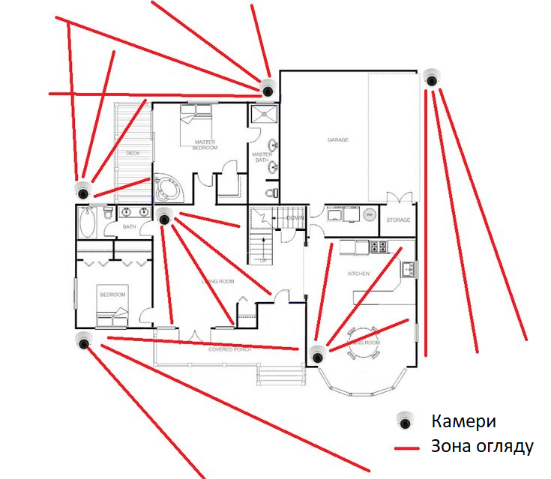
Отже, створення детальної схеми розміщення, вибору обладнання та налаштування комунікацій є одним із найважливіших етапів проектування відеосистеми. Це не тільки дозволяє задовольнити всі вимоги замовника, але й гарантує створення високоефективної та надійної відеосистеми, здатної забезпечити належний рівень безпеки та спостереження на приватних підприємствах. Приклад такої схеми зображено на Рисунку 3.2.
Рисунок 3.2 – Схема розміщення камер на об’єкті з урахуванням зон огляду кожної камери

На етапі узгодження і встановлення відеосервера критичним кроком є процес проектування та розробки відеосистеми, оскільки він визначає основну інфраструктуру для збору, зберігання та обробки відеоданих. На цьому етапі проводиться ретельне узгодження з замовником технічних характеристик відеосервера, його функціональних можливостей, а також вимог до безпеки та надійності роботи системи. Це включає в себе обговорення таких аспектів, як обсяг пам'яті для зберігання відеозаписів, можливості масштабування для майбутнього розширення системи, а також відповідність сервера стандартам безпеки, що дозволяють захистити дані від несанкціонованого доступу та забезпечити їх цілісність.
Після узгодження технічних вимог і параметрів відеосервера наступає етап його безпосереднього встановлення. Встановлення відеосервера включає в себе не лише фізичне підключення до системи, а й конфігурацію для забезпечення належної роботи всіх компонентів відеосистеми. Одним із основних завдань є налаштування зберігання даних, яке включає вибір типу та місця для збереження відеофайлів, а також створення резервних копій для запобігання втраті інформації. Мережеві налаштування відеосервера також є важливими, оскільки вони забезпечують стабільну передачу відео та даних між відеокамерами та сервером, а також налаштування доступу до відеозаписів через мережу для віддаленого перегляду та моніторингу. Окрім цього, здійснюється створення та налаштування користувачів для забезпечення доступу до відеосистеми відповідно до рівня повноважень кожного з них, що також є критичним для безпеки та управління системою.
Після налаштування відеосервера переходимо до етапу монтажу відеокамер. Цей етап включає в себе кілька важливих кроків, починаючи з вибору та підготовки місця для монтажу камер. Важливою частиною монтажу є встановлення монтажного боксу, який служить основою для кріплення відеокамери. Бокс має забезпечити необхідну міцність і стійкість, а також захистити внутрішнє обладнання камери від механічних пошкоджень, погодних умов та інших факторів. Внутрішній простір монтажного боксу (рис. 3.3) містить конектори та балуни, які забезпечують надійне з'єднання камери з іншими компонентами системи, такими як кабелі, живлення і мережеві пристрої. Важливим є також налаштування кута огляду камери, яке має бути враховано під час монтажу для забезпечення максимального покриття необхідної зони спостереження.
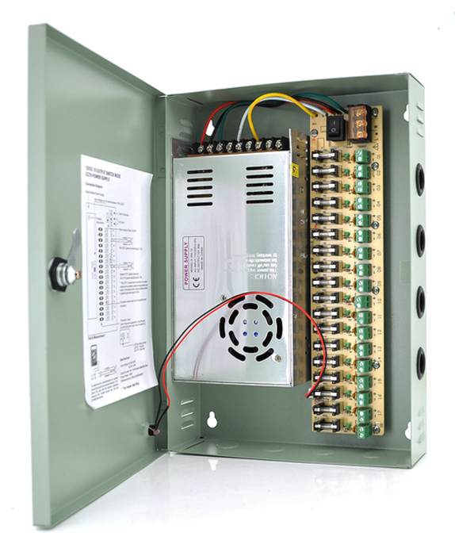
Рисунок 3.3 – Монтажний бокс з блоком живлення та конекторами

Цей етап монтажу камери потребує точного планування, оскільки від правильного налаштування боксу з блоком живлення залежить ефективність роботи всієї відеосистеми. Правильне розташування та налаштування камер є необхідним для досягнення оптимального рівня безпеки на об’єкті, оскільки дозволяє мінімізувати "сліпі зони" та забезпечити повне охоплення території відеоспостереження.
На наступному етапі, після прикріплення монтажного боксу, відеокамера з'єднується з конекторами, що знаходяться всередині боксу. Це з'єднання забезпечує передачу сигналу від камери до системи відеозапису або іншого приймача, що дозволяє здійснювати моніторинг та запис відео. Також важливо, що це з'єднання не лише передає відеосигнал, але й забезпечує подачу живлення до камери. Технічне правильне з’єднання є необхідним для стабільної роботи відеокамери та запобігання можливим перебоям в роботі системи.
У процесі підключення кабелів також важливо приділити увагу організації монтажу. Потрібно правильно розташувати кабелі таким чином, щоб вони не заважали роботі відеокамери і не створювали загрозу для безпеки. Усі кабелі мають бути акуратно прокладені, фіксовані і захищені від зовнішніх пошкоджень. Надмірно довгі або слабо зафіксовані кабелі можуть призвести до збоїв у роботі системи, тому на цьому етапі необхідно забезпечити належну організацію кабельних ліній для запобігання майбутніх проблем.
Далі йде процес підключення відеосервера до комп'ютерної мережі та підключення його до джерела живлення 220V. Це включає кілька важливих кроків для забезпечення стабільного функціонування відеосистеми. Перш за все, необхідно підключити відеосервер до мережевого комутатора або маршрутизатора через мережевий кабель. Це дозволяє відеосерверу отримувати доступ до комп'ютерної мережі, що є важливим для передачі відео і даних з камер спостереження на сервер для збереження та подальшого перегляду. Мережеве підключення також забезпечує можливість віддаленого доступу до відеозаписів і моніторингу через інтернет.
Одночасно з підключенням до мережі, відеосервер потребує забезпечення електричного живлення 220V для своєї роботи. Для цього його підключають до стандартної електричної розетки або через джерело безперебійного живлення (UPS). Використання джерела безперебійного живлення гарантує, що система продовжить працювати навіть у випадку перебоїв з електропостачанням, що є критично важливим для безперервної роботи відеосистеми без втрати даних.
Останнім етапом є налаштування відеосервера для оптимальної роботи. Це включає конфігурацію параметрів камери, таких як роздільна здатність, частота кадрів, формат відео та рівень стиснення. Це дозволяє налаштувати якість відео для забезпечення найбільш чіткої картинки і збереження ефективного обсягу даних на сервері. Важливо також провести налаштування для автоматичного зберігання відеофайлів, встановити часові інтервали запису та налаштувати детекцію руху чи інші функції, які можуть допомогти в ефективному моніторингу.
Обрана IP-відеокамера Dahua DH-IPC-HDW2231TP-ZS для цієї відеосистеми має всі необхідні характеристики для надійної та високоякісної експлуатації. Вона здатна забезпечити високу роздільну здатність відео, що дозволяє чітко фіксувати події на великих площах і при різних умовах освітлення. Дуже важливо враховувати усі технічні аспекти під час встановлення та проектування відповідної системи відеоспостереження. Всі її технічні параметри та функції, такі як підтримка технології PoE (Power over Ethernet), забезпечують спрощену установку і оптимізацію енергозабезпечення. У таблиці 3.1 наведені основні характеристики цієї моделі камери, що дозволяє більш детально оцінити її можливості для використання в конкретному проекті.

Таблиця 3.1 – Оглядові параметри відеокамери DH-IPC-HDW2231TP-ZS

Характеристика | Значення
Роздільна здатність | 2 Мп (1920 x 1080)
Тип об'єктива | Моторизований варіофокальний об'єктив
Діапазон фокусних відстаней | 2.7–13.5 мм
Кути огляду | Г: 109°-28°, В: 57°-16°, Д: 131°-33°
Регулювання по осях | Поворот: 0 ° ~ 360 °; Нахил: 0 ° ~ 78 °; Обертання: 0 ° ~ 360 °
Нічне бачення | ІЧ-підсвітка до 30 м
Стиснення відео | H.265+/H.265/H.264+/H.264
Температурний діапазон | -30°C до +60°C
Додаткові функції | WDR (широкий динамічний діапазон)
Клас захисту | IP67 (водонепроникна та пилонепроникна)
Аудіо | Двостороннє аудіо (опційно)
Живлення | PoE, DC 12V
Температурний діапазон | -30°C до +60°C
Сенсор | CMOS-сенсор
Інтерфейс підключення | Ethernet (RJ-45)
Апертура | F1.5
Відстань фокусування | 0.8 м
Правильне підключення відео-сервера до комп'ютерної мережі та подача живлення є критичними етапами в налаштуванні відеосистеми, які визначають її надійність та ефективність. Відео-сервер є центром зберігання та обробки відеоданих, тому його правильне підключення до мережі забезпечує безперебійний доступ до відеозаписів та контроль за відеопотоками з камер спостереження. Подача живлення до сервера, в свою чергу, гарантує стабільну його роботу та забезпечує неперервний моніторинг ситуації на об'єкті підприємства.
Налаштування параметрів відео-сервера, таких як роздільна здатність зображення, частота кадрів, якість стиснення відео та управління записом, дозволяють налаштувати систему відповідно до конкретних потреб підприємства. Це дає змогу забезпечити високу якість зображення, оптимізувати використання дискового простору для зберігання відео та гарантувати належну продуктивність системи без затримок чи перебоїв.
Завершення проектування та розробки відеосистеми для приватних підприємств дозволяє зробити кілька важливих висновків. Перше, ретельне планування та розробка на етапі проектування є запорукою успіху в реалізації відеосистеми. Це включає в себе не тільки технічні аспекти, але й врахування вимог замовника щодо функціональності, якості зображення, зручності в користуванні та забезпечення сумісності з іншими компонентами.
Друге, важливою складовою є забезпечення належної якості зображення та звуку, що дозволяє не тільки досягти високої точності в спостереженні, а й забезпечити легкість у подальшому аналізі відеоматеріалів. Врахування правових та технологічних вимог, зокрема стандартів безпеки та зберігання даних, є критичним для забезпечення відповідності системи законодавчим нормам.
Третє, важливою частиною успішної реалізації є узгодження плану з замовником. Це включає в себе обговорення розташування камер, визначення технічних характеристик і параметрів відеосистеми, а також оцінку необхідного обладнання для задоволення специфічних потреб бізнесу. Крім того, правильно виконаний монтаж і налаштування системи, включаючи всі елементи відео-сервера, камер, кабельної інфраструктури та мережевих налаштувань, забезпечує стабільну роботу системи в майбутньому.
Надійна та ефективна робота відеосистеми допомагає значно покращити безпеку на підприємстві, зменшити ризики крадіжок або несанкціонованого доступу, а також підвищити ефективність управлінських процесів. Постійний контроль та моніторинг, забезпечені сучасною відеосистемою, дозволяють своєчасно реагувати на ситуації та приймати необхідні заходи для захисту підприємства, що сприяє не тільки підвищенню безпеки, а й підвищенню ефективності бізнесу в цілому.

3.2 Впровадження відеосистеми на підприємствах

Після завершення всіх попередніх етапів розробки та проектування відеосистеми на підприємстві, настає етап впровадження, який є кінцевим кроком у процесі створення та налаштування системи. Впровадження відеосистеми – це перехід від стадії проектування до її безпосереднього використання в реальних умовах підприємства. На цьому етапі відеосистема починає виконувати свої функції, забезпечуючи ефективне спостереження та підвищення рівня безпеки. Впровадження передбачає низку важливих процедур, серед яких: фізичне встановлення та налаштування системи, підключення до існуючої мережі підприємства, навчання персоналу, а також запуск системи в експлуатацію.
Основна мета етапу впровадження – це забезпечення ефективної роботи відеосистеми в реальних умовах, яка буде повністю відповідати вимогам підприємства та виконувати свої функції відповідно до заданих параметрів. На цьому етапі важливо досягти гармонійної інтеграції всіх компонентів системи, забезпечити стабільність її роботи та задоволення потреб безпеки підприємства. Впровадження відеосистеми є критичним етапом, оскільки саме на цьому етапі система стає активно використовуваною. Успішне впровадження вимагає врахування кількох ключових аспектів.
По-перше, установка та налаштування системи на місці вимагає фахового підходу та високої кваліфікації технічних спеціалістів. Вони повинні правильно розмістити камери, записувальні пристрої та інші компоненти системи, враховуючи специфіку об'єкта, архітектурні особливості будівлі та вимоги безпеки. Крім того, важливо забезпечити належне підключення до комп'ютерної мережі підприємства, здійснити налаштування програмного забезпечення, а також інтегрувати нову систему з іншими технологічними рішеннями, які вже працюють на підприємстві (наприклад, охоронні системи, контроль доступу, тощо).
По-друге, для ефективної роботи відеосистеми персонал повинен мати належні знання щодо її функціонування та можливостей. Навчання є важливим етапом у процесі впровадження, оскільки дозволяє персоналу швидко освоїти нову систему та ефективно використовувати її в різних ситуаціях. Це включає ознайомлення з принципами роботи системи, її інтерфейсами та налаштуваннями, а також відпрацювання сценаріїв використання у реальних умовах.
Після того як система налаштована та персонал навчений, важливо провести фінальну перевірку, щоб переконатись у її належному функціонуванні. Потрібно оцінити ефективність роботи всіх компонентів системи, перевірити якість зображення, доступність відеоархівів, а також переконатись, що система повністю задовольняє вимоги підприємства. Це також може включати тестовий період, протягом якого система працюватиме в реальних умовах, і буде оцінена її здатність задовольняти всі поставлені цілі безпеки.
Після впровадження, система потребує регулярного обслуговування. Це включає технічне обслуговування, оновлення програмного забезпечення, перевірку працездатності компонентів та усунення можливих неполадок. Своєчасне оновлення та обслуговування допомагають зберегти актуальність і ефективність відеосистеми на довгий час.
Завершальним етапом є забезпечення тривалої ефективності системи, що потребує регулярного моніторингу її роботи та вдосконалення на основі змін у вимогах підприємства або технологічних новинок. Підтримка стабільної роботи відеосистеми підвищує рівень безпеки, дозволяє своєчасно реагувати на потенційні загрози та підвищує загальну ефективність роботи підприємства.
Таким чином, успішне впровадження відеосистеми на підприємстві вимагає комплексного підходу, що включає правильну установку та налаштування, навчання персоналу та подальшу підтримку системи. Лише після забезпечення цих складових можна очікувати надійної роботи системи, що задовольняє всі вимоги та потреби підприємства щодо безпеки та ефективності.

3.3 Оцінка ефективності розробки

Для аналізу ефективності розробленої відеосистеми, яка використовує відеореєстратор Dahua DH-XVR5108HS-I3, IP-відеокамеру Dahua DH-IPC-HDW2231TP-ZS, LAN кабелі, конектори RJ45, Dahua DH-PFS3010-8ET-96, необхідно звернути увагу на кілька важливих критеріїв: функціональність, надійність, якість зображення, вартість і можливість розширення.
Щодо функціональності, відеореєстратор Dahua DH-XVR5108HS-I3 надає широкі можливості для зберігання, обробки та відтворення відео. Пристрій підтримує підключення великої кількості камер, має різні режими запису та може працювати з різними типами відеокамер, у тому числі з IP-камерою Dahua DH-IPC-HDW2231TP-ZS. Ця камера забезпечує високу якість зображення, а також має функцію налаштування фокусу і зуму, що дозволяє ефективно охоплювати потрібні зони спостереження.
Для передачі відео сигналу використовуються LAN-кабелі з конекторами RJ45, що дозволяє передавати високоякісне відео на великі відстані без втрат у якості. Крім того, для підключення до мережі та живлення використовується комутатор Dahua DH-PFS3010-8ET-96, який забезпечує стабільну передачу даних і дозволяє підключити камери та відеосервер до комп'ютерної мережі.
Також важливою характеристикою є розширюваність системи. Вищезазначені компоненти дозволяють легко доповнювати систему новими камерами або комутаторами у разі збільшення потреб у відеоспостереженні на підприємстві.
Що стосується вартості компонентів, варто враховувати, що ціни можуть змінюватися в залежності від регіону та постачальника. Для надання більш об'єктивної оцінки, в аналізі використано середню вартість компонентів на ринку України. Таблиця 3.2 містить орієнтовні ціни на основні складові відеосистеми.

Компонент | Модель | Вартість
IP-відеокамера | Dahua DH-IPC-HDW2231TP-ZS | 3100,00 грн
Відеореєстратор | Dahua DH-XVR5108HS-I3 | 7200,00 грн
Роз’єм/конектор | RJ45 | 15,00 грн/шт
Кабель | LAN | 35,00 грн/метр
Комутатор | Dahua DH-PFS3010-8ET-96 | 3800,00 грн
Таблиця 3.2 – Вартість компонентів обраної відеосистеми

Ціна на ці компоненти є досить доступною в порівнянні з іншими подібними пристроями, що пропонуються на ринку. Компанія Dahua є відомим брендом у сфері відеоспостереження, і її продукція зазвичай пропонується за конкурентоспроможними цінами. Це дає можливість підприємствам заощадити кошти, при цьому отримуючи високоякісну систему відеоспостереження без надмірного фінансового навантаження.
Комбінована відеосистема, яка включає в себе як IP-камери, має кілька важливих переваг, що роблять її ефективною:
Висока якість зображення: IP-камери Dahua, що входять до складу системи, забезпечують високу роздільну здатність, що дозволяє отримувати чітке і деталізоване зображення. Це особливо важливо для точного розпізнавання об'єктів або осіб на відео, що може бути критичним у випадках, коли потрібна висока точність.
Гнучкість та можливість розширення: Оскільки система є комбінованою, її можна доповнювати як аналоговими, так і IP-камерами. Встановлення нових камер не становить труднощів, що дозволяє підприємствам адаптувати систему до зростаючих потреб та розширювати її у міру необхідності.
Віддалений доступ та управління: IP-камери дозволяють підключати відеосистему до комп'ютерної мережі, що дає змогу здійснювати віддалений доступ до відеозаписів. Це зручно для моніторингу подій і керування системою з будь-якої точки, навіть якщо ви не перебуваєте безпосередньо на місці.
Інтеграція з іншими системами: Комбіновані системи на базі IP-камер можна інтегрувати з іншими системами безпеки, такими як системи контролю доступу, пожежної сигналізації, автоматизованого освітлення чи розумного дому. Це дозволяє створити єдину комплексну систему безпеки, яка забезпечить більш надійний захист і керування. Наприклад, при виявленні небезпеки система відеоспостереження може автоматично передати сигнал до пожежної сигналізації, активувати систему оповіщення або заблокувати доступ до певних зон. Така інтеграція також сприяє ефективнішому управлінню ресурсами підприємства, оскільки всі процеси можуть контролюватися з одного централізованого інтерфейсу. Крім того, поєднання з аналітичними інструментами, такими як розпізнавання облич чи номерних знаків, дозволяє значно підвищити функціональність системи, що робить її корисною не лише для безпеки, а й для оптимізації робочих процесів.Аналітичні та інтелектуальні функції: IP-камери в рамках гібридної відеосистеми можуть підтримувати різні аналітичні функції, такі як виявлення руху, розпізнавання осіб або підрахунок людей. Це дозволяє автоматизувати процеси аналізу відеозаписів і оперативно реагувати на події, підвищуючи рівень безпеки та ефективності підприємства.
Використання такої комбінованої відеосистеми з IP-камерами має великий потенціал для покращення безпеки та ефективності роботи підприємств. Вона може бути вигідним рішенням для організацій, які прагнуть забезпечити надійний захист своїх об'єктів і оптимізувати операційні процеси.
Таким чином, вибрані компоненти не лише мають конкурентоспроможну вартість, але й пропонують високу ефективність та якість, що є важливими для успішної реалізації відеосистеми на підприємстві. Впровадження таких технологій дозволить підвищити рівень безпеки, ефективність і знизити ризики для бізнесу.

ВИСНОВКИ

У процесі написання роботи було досліджено проблему розробки та впровадження відеосистем на приватних підприємствах. В процесі виконання роботи було здійснено кілька етапів, серед яких аналіз вимог і потреб клієнтів, вибір оптимального рішення для вирішення задачі, проектування відеосистеми та її впровадження на підприємстві.
Аналіз вимог та потреб клієнтів дозволив зрозуміти основні очікування щодо функціональності відеосистеми. Цей етап був важливим для формування концепції і визначення технічних характеристик, які б відповідали вимогам замовника. Крім того, аналіз допоміг виявити потенційні проблеми та особливості, які необхідно врахувати для забезпечення високого рівня безпеки.
Дослідження варіантів оптимізації процесу монтажу відеосистеми було критично важливим для вибору найефективнішого підходу. Завдяки використанню методів оптимізації було обрано найкраще рішення, яке поєднувало ефективність, надійність і економічну вигоду для клієнта. В результаті, оптимальним варіантом для системи було використання відеосервера Dahua DH-XVR5108HS-I3, IP-камери Dahua DH-IPC-HDW2231TP-ZS, LAN кабелів з роз'ємами RJ45 та комутатора Dahua DH-PFS3010-8ET-96.
У процесі проектування та реалізації системи було розроблено схему розміщення обладнання та план монтажу камер. Зокрема, було проведено установку відеосервера, підключення до мережі та налаштування системи для досягнення високої якості зображення та інтеграції з внутрішньою мережею. Також було розроблено план впровадження відеосистеми на підприємстві, який включав етапи установки, налаштування і навчання персоналу.
Етап впровадження відеосистеми був вирішальним для успішного завершення проекту. Після установки та налаштування системи відповідно до розробленого проекту, було забезпечено підключення до мережі та навчання персоналу для ефективного використання системи. Основною метою цього етапу було забезпечення безперебійної роботи відеосистеми та задоволення потреб підприємства щодо безпеки.
Результати дослідження та розробки відеосистеми показали, що обрані компоненти, такі як відеореєстратор Dahua DH-XVR5108HS-I3, IP-камера Dahua DH-IPC-HDW2231TP-ZS, LAN кабелі з роз'ємами RJ45 та комутатор Dahua DH-PFS3010-8ET-96, є не лише ефективними, але й економічно вигідними рішеннями. Вони забезпечують високу якість зображення, надійність та безпеку, що відповідає вимогам і потребам замовників.
Загальний підсумок роботи підтверджує високу ефективність застосування відеосистем на підприємствах. Впровадження таких систем є необхідним у сучасному бізнес-середовищі, оскільки вони не лише забезпечують безпеку, але й дозволяють здійснювати відеоспостереження, контроль і аналіз подій. Використання якісного обладнання та правильно спроектованої системи дає можливість підприємствам ефективно охороняти своє майно, підвищувати безпеку працівників та оптимізувати бізнес-процеси.
Завдяки впровадженню відеосистем, підприємства отримують не лише механізм для виявлення та запобігання порушенням безпеки, але й інструменти для моніторингу внутрішніх процесів, що може сприяти поліпшенню ефективності роботи. Наприклад, аналіз відеозаписів дозволяє виявляти недоліки в організації роботи персоналу, покращувати логістику чи інші аспекти діяльності, що безпосередньо впливає на оптимізацію витрат та підвищення продуктивності. Крім того, інтеграція відеосистеми з іншими технологіями, такими як системи контролю доступу чи моніторингу, дозволяє створити єдину екосистему безпеки, що значно полегшує управління підприємством. Завдяки цьому, відеоспостереження не тільки підтримує безпеку, але й допомагає підприємствам адаптуватися до сучасних вимог і тенденцій в області автоматизації та цифровізації.
Крім того, аналіз вартості компонентів відеосистеми підтвердив, що вони мають доступну ціну, що робить їх економічно вигідними для багатьох підприємств. Таблиця вартості показує, що обрані компоненти пропонують оптимальне співвідношення ціни та якості.
Загалом, дипломна робота засвідчує великий потенціал впровадження відеосистем на підприємствах для підвищення безпеки та ефективності роботи. Використання передових технологій та оптимальних рішень при проектуванні та впровадженні відеосистем дозволяє підприємствам отримати максимальну користь від таких систем. Правильне впровадження відеосистем стане незамінним інструментом для забезпечення безпеки, контролю і аналізу на різних підприємствах.

СПИСОК ВИКОРИСТАНИХ ДЖЕРЕЛ

1. Пескін А.А. Системи відеоспостереження. Основи побудови, проектування і експлуатації. Київ: Ай-Ес-Ес Прес, 2015 р. 42 с.
2. The History, Policy Implications, and Knowledge Gaps of the CCTV Literature: Insights for the Development of Body-Worn Video Camera Research. URL: https://journals.sagepub.com/doi/abs/10.1177/105783 (дата звернення 15.12.2024).
3. Розділ аналітики – Нові зареєстровані підприємства в України. URL: https://opendatabot.ua/analytics/business-in-war-may/ (дата звернення 15.12.2024).
4. Владо Дам’яновскі. CCTV. Біблія відеоспостереження. Цифрові та мережеві технології [Текст]: Бі-Бі-Сі Лімітед, 2006 р. 430 с.
5. Як працюють системи відеоспостереження. URL: http://www.atlant-holding.com.ua/ua/news/64-yak-pracyuyut-sistemivideosposterezhennya/ (дата звернення 17.12.2024).
6. IP відеоспостереження. URL: https://xn--80adgeboqrpy5j.com.ua/ip_videosposterejennya/ (дата звернення 18.12.2024).
7. Карел Р. CCTV effectiveness study in various areas. Чикаго: Юнайтед Прес, 2019 р. 426 с.
8. Searching in CCTV: effects of organisation in the multiplex. URL: https://cognitiveresearchjournal.springeropen.com/articles/10.1186/s41235-021-00277-2/ (дата звернення 19.12.2024).
9. AI CCTV Market Analytics and development: Size, Share, Growth, Trend. Practical implementations of CCTV and supporting subsystems. URL: https://www.alliedmarketresearch.com/ai-cctv-market-A11627/ (дата звернення 17.12.2024).
10. Мельник Н. А. Методичні рекомендації щодо складання списку використаної літератури. Київ, 2010 р. 213 с.
11. Сінгла M. Motion Detection Based on Frame Difference Method International Journal of Information & Computation Technology. Нью-Йорк: Ліг-Бі, 2014 р. 159 с.
12. A powerful technique for background detection and subtraction in video sequences. URL: http://www.telecom.ulg.ac.be/research/vibe/ (дата звернення 17.12.2024).
13. Ейнсворт Т., Buyer Beware. Чикаго: Security Oz, 2002 р. 22 с.
14. Мюллер M. Motion templates for automatic classification and retrieval of motion capture data. Symposium on Computer Animation. Вена: SCA, 2006 р. 137 с.
15. Касінскі A. The architecture and performance of the face and eyes detection system based on the Haar cascade classifiers. Pattern Analysis and Applications. Берлін: PAA, 2010 р. 197 с.
16. Канад T., Коллінс Р. Advances in cooperative multisensor video surveillance. Proc. of the DARPA Image Understanding Workshop, Каліфорнія: Pasadena Press, 1998 р. 24 с.
17. TOWS, the next step in SWOT analysis. URL: http://decisionintel.org/2014/12/24/tows-the-next-step-in-swot-analysis/ (дата звернення 20.12.2024).
18. ДСТУ 3396.0-96 Видання. Захист інформації. Технічний захист інформації. Основні положення. [Чинний від 2009-05-09]. Вид. офіц. Київ, 2009 р. 19 с. (Інформація та документація).
19. ДСТУ 3522:2399 Бібліографічний опис. Термінологія в галузі захисту інформації в комп’ютерних системах від несанкціонованого доступу. [Чинний від 2009-05-09]. Вид. офіц. Київ, 2009. 26 с. (Інформація та документація).
20. Бобков В. П. Системи відеоспостереження: теорія і практика. Київ: Техніка, 2017 р. 312 с.
21. Grgic K. Video Surveillance Techniques and Applications. Чикаго: Springer, 2013. 398 с.
22. Cavallaro A. Video Surveillance and Privacy Protection: Legal and Technological Solutions. Нью-Йорк: IEEE Transactions, 2020 р. 56 с.
23. Harwood, D. Advanced Video Surveillance Methods. Нью-Інгленд: Academic Press, 2019. 276 с.
24. Ryan D. IEEE 802.3 Ethernet Standard for Surveillance Networks. Монтана: IEEE Standards Association, 2020 р. 277 с.
25. Zhang T. Deep Learning for Intelligent Video Surveillance. Нью-Брансвік: Springer, 2018 р. 328 с.
26. Курбатов А. І. Автоматизація систем відеоспостереження. Лос-Анджелес: Native, 2014 р. 284 с.
27. Камнів А. Системи відеоконтролю: проєктування і експлуатація. Одеса: Технологія, 2016 р. 302 с.
28. Wong C. Smart CCTV and Analytics Systems. Х'юстон: Wiley, 2017 р. 245 с.
29. Johnson R. Handbook of Modern CCTV. Сан-Дієго: Butterworth-Heinemann, 2021 р. 389 с.
30. Muller J. IP Surveillance Systems: A Practical Guide. Сан-Антоніо: Springer, 2019 р. 310 с.
31. Котельников Д. М. Оптимізація систем відеоспостереження. Кривий Ріг: Світ, 2018 р. 188 с.
32. Гончаренко С. О. Інтелектуальні системи відеоспостереження. Київ: Академія, 2017 р. 276 с.
33. Шевченко І. М. Технології комп’ютерного зору у відеоспостереженні. Харків: Вид-во ХНУ, 2019 р. 345 с.
34. Коваленко В. П. Розробка систем безпеки на основі IP-відеокамер. Львів: Львівська політехніка, 2016 р. 290 с.
35. Singh P. AI-Based Surveillance Systems. Даллас: Elsevier, 2020 р. 410 с.
36. Davis R. Surveillance Systems in Smart Cities. Фінікс: Academic Press, 2018 р. 348 с.
37. Patel N. Emerging Trends in CCTV Technologies. Філадельфія: Springer, 2021 р. 225 с.
38. Зайцев О. Ю. Застосування аналітики в сучасних системах відеоспостереження. Донецьк: ДонНУ, 2020 р. 214 с.
39. Zhang L. High-Resolution Video Surveillance. Нью-Йорк: Academic Press, 2019 р. 320 с.
40. Brown S. Ethical Implications of CCTV Deployment. Фінікс: Routledge, 2020 р. 157 с.
41. Литвиненко С. М. Розвиток технологій відеоспостереження в Україні. Вінниця: ВНТУ, 2017 р. 221 с.
42. Ткачук В. П. Системи безпеки: проєктування та експлуатація. Тернопіль: ТНТУ, 2016 р. 315 с.
43. Wilson J. Wireless Surveillance Systems Нью-Йорк: Wiley, 2019 р. 240 с.
44. Кравченко М. О. Методи стиснення даних у системах відеоспостереження. Одеса: ОНАХТ, 2018 р. 198 с.
45. Kim D. Edge Computing for Video Surveillance. Невада: Elsevier, 2020 р. 278 с.
46. Anderson P. Cloud-Based CCTV Systems. Нью-Йорк: Wiley, 2018 р. 256 с.
47. Рибалка І. О. Інноваційні підходи до побудови відеосистем. Київ: НАУ, 2021 р. 198 с.
48. Гаращенко П. М. Технічні аспекти інтеграції відеоспостереження з іншими системами безпеки. Київ: Техніка, 2020 р. 278 с.

ДОДАТОК А

Таблиця А.1 – Специфікація діючого обладнання (відеореєстратор Dahua DH-XVR5108HS-I3)
Параметр | Опис
Модель | Dahua DH-XVR5108HS-I3
Тип відеореєстратора | Гібридний (XVR)
Кількість каналів для запису | 8 каналів відео/аудіо (до 8 камер)
Макс. роздільна здатність відео | 1080p (1920x1080)
Інтерфейс відеовиходу | VGA, HDMI
Інтерфейс аудіовиходу | RCA, 1 канали
Підтримка камер | Підтримує аналогові, IP-камери, AHD, HD-TVI, CVI
Макс. кількість IP-камер | 8 IP-камер (максимум 8 каналів)
Відстань передачі для аналогових камер | до 500 м (для HD-TVI)
Відстань передачі для IP-камер | до 100 м (при стандарті 100Mbps)
Підтримка хмарних технологій | P2P (Peer-to-Peer)
Тип зберігання | Жорсткий диск SATA (до 6TB)
Інтерфейси підключення | 1 x RJ45 (Ethernet), 1 x USB 2.0, 2 x USB 3.0, 1 x VGA, 1 x HDMI
Зв'язок і мережі | 10/100 Mbps Ethernet
Функції управління | Інтерфейс для керування через мобільний додаток, віддалений доступ
Споживана потужність | 10 Вт (без підключених жорстких дисків)
Розміри (Ш x В x Г) | 315 x 232 x 45 мм

Таблиця А.2 – Специфікація діючого обладнання (IP-відеокамера DH-IPC-HDW2231TP-ZS)
Параметр | Опис
Модель | Dahua DH-IPC-HDW2231TP-ZS
Тип камери | IP-відеокамера (покращена для зовнішнього використання)
Роздільна здатність | 2 Мп (1920x1080)
Тип матриці | 1/2.7" CMOS
Тип об'єктива | Варіофокальний (Motorized Lens)
Діапазон фокусної відстані | 2.7-13.5 мм
Кут огляду | 106.3° (максимум), варіюється в залежності від фокусної відстані
Стандарти відео | H.265+/H.265/H.264+/H.264
Підтримка аудіо | Два потоки відео (основний та додатковий)
Підтримка PTZ | Поворотний, моторизований об'єктив
Підтримка захисту | IP67 (пилонепроникна та водонепроникна)
Поживлення | 12 В постійного струму або PoE (Power over Ethernet)
Споживана потужність | ≤ 7.5 Вт

Таблиця А.3 – Специфікація діючого обладнання (Комутатор Dahua DH-PFS3010-8ET-96)

Параметр | Опис
Модель | Dahua DH-PFS3010-8ET-96
Тип комутатора | Універсальний комутатор PoE (Power over Ethernet)
Кількість портів | 8 портів Ethernet (10/100/1000 Mbps) з підтримкою PoE
Тип портів | 8 x 10/100/1000 Mbps Ethernet (RJ45)
Загальна потужність PoE | 96 Вт (максимум)
Підтримка PoE | IEEE 802.3af/at (PoE/PoE+)
Підтримка стандартів | IEEE 802.3, IEEE 802.3u, IEEE 802.3ab, IEEE 802.3x, IEEE 802.3az
Підтримка VLAN | 802.1Q VLAN, портова VLAN, підтримка безперебійної роботи (QoS)
Кількість відеопотоків | До 8 камер (з підтримкою PoE)
Тип корпусу | Стандартний металевий корпус для настільного або кріплення на стіну
Розміри | 200 мм x 140 мм x 44 мм
Споживана потужність | 120 Вт (максимум)
Температурний діапазон | 0°C до 40°C

